Санкт-Петербургский государственный университет

МИКЛУШОНОК Георгий Дмитриевич

Выпускная квалификационная работа

Формирование рекреационных зон и центров яхтенного
спорта и туризма в г. Кронштадт (Развитие северного берега о. Котлин)

Уровень образования: бакалавриат
Направление 54.03.01 «Дизайн»
Основная образовательная программа 17Б05-и. «Дизайн среды»

Научный руководитель:
Преподаватель, Кафедра Дизайна//ИЗО,
Дашков Владимир Александрович
Рецензент:
Архитектор “MLA+”,
Курочкина Анастасия Владимировна

Санкт-Петербург
2021

ОГЛАВЛЕНИЕ
Введение 3
ГЛАВА 1 Комплексный анализ объекта проектирования 8
1.1. Местоположение и описание 8
1.2. Историческая справка 9
1.3. Транспортно-пешеходная инфраструктура 12
1.4. Природные и микроклиматические особенности 14
1.5. Перспективы развития 15
ГЛАВА 2 Анализ мирового опыта формирования прибрежных объектов для морского транспорта 17
2.1. Объемно-планировочное решение яхт-клубов и марин. 17
2.2. Концепции развития прибрежных рекреационных территорий 20
2.3. Методика формирования средовых комплексов яхтенных марин 23
2.4. Современные тенденции организации парковых территорий 26
ГЛАВА 3 Проектное предложение 30
3.1. Концепция формирования среды 30
3.2. Объемно-пространственное решение общественной среды марины 32
3.3. Организация яхт-клуба 36
3.4. Организация ландшафтного комплекса 37
Заключение 39
Список использованной литературы 41
Приложения 44

Введение
Для выполнения выпускной квалификационной работы выбрана территория водно-моторного клуба, принадлежащего военно-охотничьему обществу Кронштадтского гарнизонного совета. На территории расположены причалы для маломерных судов и двухэтажные жилые постройки членов клуба.
Территория проектирования расположена в Кронштадтском административном районе города федерального значения Санкт-Петербург, на северо-восточном берегу острова Котлин. (рис.1.1.1) Адрес участка: Рыбачий проезд, Кронштадт, Санкт-Петербург. (рис.1.1.2)
Последние тридцать лет территория принадлежит собственникам малого морского транспорта, которые обустроили землю для катерного хранения и эксплуатации, построив самодельные легковесные дома для летнего сезона, примитивные слипы (для небольших катеров) и устроив насыпную контурную косу (по типу мола) для устранения волновых потоков. Данная местность обживалась народными рыбаками из поколения в поколение еще с советских времен (с 1950-ых годов). Рассматриваемый участок вначале представлял стоянку гаражей для катеров и лодок. В дальнейшем количество построек увеличилось, к строениям добавили вторые этажи для ночевки рыбаков и семейного проживания в теплое время года. Со временем количество жилых строений возросло, территория расширялась хаотичной планировкой хижин и превратилась в приморскую деревню по типу фавелы с аллегоричным названием - “Шанхай”. Данный территориальный объект до сих пор стоит на учете МЧС, которая ежегодно инспектирует проживающих из-за постоянной возможности пожаров по причинам уплотненной застройки и несоответствию нормам пожарной безопасности. Надстроенные постройки пристаней заблокировали горожанам красивое набережное пространство, превратившись в типовой гаражный кооператив с полностью заболоченным приморским контуром.
Благодаря передаче традиций и безответственному отношению властей к сложившейся градостроительной проблеме, в двадцать первом веке за этой землей у жителей Кронштадта закрепился образ народной гавани, которую много раз отстаивали, как собственную, местные рыболовы и постояльцы. Со временем, вокруг этой земли сложился своеобразный культ, а место стало значимым народным объектом города, несмотря на невзрачную архитектурную и ландшафтную организацию пространства.
Со времен губернаторства Валентины Матвиенко территорию пытались отдать под благоустройства яхт-клуба класса А несколько раз, начиная с предложения ООО “Финский залив”. После анализа береговой линии под устройства марины в администрации города были предложены четыре места: Тулонская аллея, 7; Тулонская аллея, 2; База Литке; форт Константин; участок водно-моторного клуба. Территорию водно-моторного клуба выбрали, как самую альтернативную и эффективную. Однако, власти встретили большой отпор от местных жителей, собственников участков и предложение по организации нового яхт-клуба несколько раз откладывалось.
В данной квалификационной работе представлена концепция по развитию прибрежной территории острова Котлин на примере лодочной станции водно-моторного клуба и выполнен проект ее преобразования в общественно-рекреационную, воднотранспортную зоны.
Идея разработки данной темы возникла после знакомства в выпускными квалификационными работами студентов Основной образовательной программы «Дизайн среды», в особенности дипломной работой Кутузовой А.С. «Средообразующий потенциал яхтинга для развития береговых территорий на примере города Кронштадт». С другой стороны, в проектных разработках в этом направлении заинтересованы и общественные организации, поддерживающие формирование центра яхтенного спорта и туризма на данной территории, чьи инициативы тоже оказали большое влияние на выбор данной темы.
О масштабных планах по преобразованию береговой линии Кронштадта свидетельствует осведомленность и личная заинтересованность верховного главнокомандующего ВС РФ. Кронштадт был и остается одной из главных баз Севера на протяжении всей истории отечественного флота.
Несколько лет назад был обнародован указ президента РФ о создании масштабной марины на территории острова Котлин с благоустроенной территорией и современной инфраструктурой. В ходе разработки проекта было задумано создать самый большой военно-морской музей в Европе, обустроить фортификационные сооружения для туризма и экскурсий. «Один из важных вопросов - это, конечно, развитие Кронштадта, создание там особой туристической зоны, потому что Кронштадт включает в себя интересы города, Министерства обороны и бизнеса. «Для нас очень важно, чтобы там была создана такая зона, большая инфраструктурная, и имела особый статус», - подчеркнул Беглов. «Филиал Военно-морского музея и, соответственно, подводный музей - это основной блок. Помимо этого, мы будем использовать итальянскую гавань для того, чтобы сделать там живую экспозицию на открытом воздухе. Также задумано сделать небольшие плавающие гостиницы, пристань для скоростных катеров», - заявила заместитель председателя инвестиционного комитета целевого некоммерческого фонда по развитию туристско-рекреационного кластера г. Кронштадта”, - сообщила Ксения Шойгу, идейный лидер проекта.
Актуальность выбранной темы обусловлена:
- Потребностью в развитии яхтинга как средообразующего значения для морского города;
- Малым количеством яхт-клубов в Финском заливе;
- Необходимостью включения береговой полосы в социальное пользование;
- Потребностью в прибрежной общественно-рекреационной зоне.
Целью проекта является создание многофункционального кластера по типу яхтенной марины с систематическим применением принципов ландшафтного дизайна и внедрением доступной и благоустроенной среды.
В ходе подготовки к проектированию были сформулированы основные направления проектной части:
- Провести комплексный анализ территории;
- Разработать сценарий использования территории для разных целевых групп;
- Разработать концепцию объемно-пространственного решения территории.
А также сформулированы дополнительные проектные задачи, связанные с характеристикой территории:
- Функциональное использование береговой линии территории;
- Создание уникальной яхтенной среды на острове Котлин;
- Повышение социального статуса территории;
- Создание автономной целостной зоны (марина-деревня);
- Особое архитектурно-художественное решение рекреационных зон и их связи с водной поверхностью.

ГЛАВА 1
Комплексный анализ объекта проектирования

1.1. Местоположение и описание
Город Кронштадт расположен на берегу Финского залива, на острове Котлин, в 30 км от Санкт-Петербурга и является его муниципальным образованием - Кронштадтским районом.
Участок проектирования находится на северо-восточном берегу острова Котлин, который омывается водами Финского залива. С южной стороны территория проектирования граничит с комплексом автомобильного сервиса и заправки, прилегающей к ним парковки; фортификационным сооружением (развалины крепостной стены); военными зданиями бывших оборонительных казарм; автомобильной дорогой (улица Восстания). С западной стороны находится заброшенная и засоренная береговая линия с болотистой местностью, а с восточной стороны к участку проектирования примыкает большой сектор гаражного кооператива, опираясь на данные кадастровых счетов. С северной стороны участок граничит с акваторией Финского залива. (рис.1.1.3)
Большую часть территории занимают пять песчаных насыпных мысов, на которых располагаются временные дома барачного типа. Территория имеет заброшенный характер и эстетически непривлекательна с точки зрения архитектуры и градостроительного устройства. С восточной стороны проектируемый участок соприкасается с фронтом однотипных неблаговидных гаражей. На западной стороне территория имеет открытый тип, так как прилегает к запустелому берегу, но уродует окружающие зоны района своим хаотичным расположением построек. Имеется один действующий автомобильный въезд на территорию сквозь аркаду крепостной оборонительной стены. Технически, на территорию можно попасть еще из прилегающего гаражного кооператива (с восточной стороны), который не входит в границы проектирования. Пешеходные проходы доступны сквозь вышеупомянутые арки крепостной стены, а также с западного засоренного берега (обходного типа).
Выводы:
- Территория участка находится в привлекательной зоне острова Котлин - на берегу Финского залива, что является определяющим фактором для перспективного развития территории с экономической, средовой точек зрения.
- Участок расположен в полутора километрах от Морского собора святителя Николая Чудотворца, расположенного в ядре Кронштадта, что делает территорию доступной для посещения.
- Территория существенно ограничена с восточной стороны неприглядными строениями, что потребует организации буферной зоны.
- Пространственные параметры насыпных мысов на территории непригодны для функционирования яхт-клуба, однако полезны для модернизации территории под другие функциональные зоны.
- Засоренность прибрежной зоны делает ее непривлекательной для посетителей и требует внесения новых ландшафтных решений.
- Территория требует комплексной модернизации и работы по увеличению намывных территорий для технического использования яхтенного и других кластеров.

1.2. Историческая справка
Территория проектирования расположена над историческим центром Кронштадта (рис.1.2.1), в части города, которую проектировали еще при Петре I. (рис.1.2.2)(рис.1.2.3) Участок находится на границе города и береговой линии и в предыдущих веках никак не использовался: начиная с XIX века вокруг территории были построены крепостные оборонительные сооружения, некоторые из которых сохранились до сих пор. (рис.1.2.4) Вся прилегающая часть береговой линии оставалась неизменной на протяжении последних столетий. (рис.1.2.5)(рис.1.2.6) Большая часть проектируемой среды не использовалась практически до пятидесятых годов XX века, так как представляла заболоченную прибрежную землю. (рис.1.2.7) Однако, в 1950 годах территорию стали обживать местные рыбаки, устроив впоследствии ветхие гаражи для хранения мелких лодок. С притоком новых представителей рыболовного промысла территория увеличивалась намывным способом, сформировавшись в существующую лодочную станцию, которую предлагается модернизировать.
Все постройки, находящиеся на участке нынешней лодочной станции ВОО, временные, барачного типа, так что исторических объектов на территории проектирования не существует (не считая небольших фрагментов северного вала, однако, они прилегают к участку с южной стороны и не входят в границы проектируемого участка). Данные строения, протянувшиеся вдоль улицы Восстания (самая длинная улица Кронштадта в XVIII веке), включены в масштабный комплекс, Кронштадтской Крепости, существующей с 1723 года. (рис.1.2.8) Северный оборонительный комплекс крепости прибрежной линии, включенный в перечень объектов исторического и культурного наследия федерального значения, состоял из пяти оборонительных казарм, некоторые из которых были оснащены полубашнями, крепостной стеной (сохранилась очень плохо и продолжает разрушаться) и строился в промежутке с 1831 до 1871 года. (рис.1.2.9)К южной части участка проектирования прилегает только здание Сухопутного манежа с церковью св. князя Владимира и крепостная стена, соединяющая с четвертой северной оборонительной казармой.
Вдоль улицы Восстания сохранились остатки крепостной стены, охватывающей город по северному берегу Котлина (сохранилась очень плохо и продолжает разрушаться). Стена обладает эстетической и исторической ценностью, сооружена из красного кирпича, постройка 19 века имеет по всей своей протяжённости красивую арочную конструкцию и бойницы. К северному отрезку крепостной стены примыкают четыре оборонительные казармы с четырьмя полубашнями. Фортификационное сооружение обладает туристическим потенциалом, внутри возможно пройти тайным ходом вдоль берега. Стена упирается в оборонительную казарму, представляющую собой и общежитие, и укрепление одновременно. Комплекс зданий вдоль улицы Восстания, включающий казармы и другие обслуживающие объекты министерства обороны, не используются и находятся в процессе передачи городу.
С другой стороны стены и комплекса зданий вдоль берега острова сформировался уникальный исторический и природный ландшафт, образованный элементами военных укреплений — крепостной стеной, земляным оборонительным валом, старой аллеей и живописной береговой полосой. Там же сохранилось несколько военно-исторических объектов — дотов. Данная территория привлекательна для отдыха и прогулок у воды.
Выводы:
- Проектируемый участок, сформировавшийся в последние пятьдесят лет не имеет долгой истории, однако находится в непосредственной близости от объектов культурного наследия федерального значения.
- Проектируемый участок окружен фортификационными сооружениями, ставшими культурным кодом района, и имеющие важнейшее историческое и символическое значение для окружающей среды.
- Прилегающая к территории береговая линия стала запущенной и заболоченной, начиная со второй половины XX века, превратившись в выгодную для рыбаков морскую зону.

1.3. Транспортно-пешеходная инфраструктура
Транспорт
Проектируемая территория немного отдалена от исторического центра города (на полтора километра). С южной стороны участка, на улице Восстания в 150 метрах от выезда с участка располагается остановка общественного транспорта, через которую курсируют четыре местных автобуса. Подъезд к объекту проектирования служебного транспорта осуществляется через Рыбачий проезд. (рис.1.3.1)
На данный момент, техническая транспортная доступность к участку осуществляется только через пропускной путь, расположенный на оси Рыбачьего проезда, который проходит под исторической крепостной стеной, которая и ограничивает участок, делая его недоступным для автомобильного транзита с других сторон. Однако, на место проектирования можно попасть на машине с соседней зоны гаражного кооператива.
Пешеходное движение
Пешеходный доступ на территорию может осуществляться в основном через въездную улицу (Рыбачий проезд). Запасной и неухоженный проход на участок проектирования располагается вдоль береговой линии с восточной и западной сторон. Существенным препятствием для пешеходного посещения будет служить плотная застройка улицы Восстания, мелкие объекты которой закрывают подход к береговой линии, являясь второстепенными и невзрачными постройками.
Парковка
Ближайшие организованные парковки среднего размера расположены на Кронштадтской улице (в четырехстах метрах), на улице Восстания (в пятистах метрах). В радиусе километра имеется еще пять парковок небольшого размера. Также имеется возможность бесплатно парковать машины на ближайших улицах города, если они не будут заполнены автомобилями.
Морское сообщение
К Кронштадтскому морскому порту все фарватеры проходят в юго-восточной стороне острова. Проектируемый яхт-клуб будет единственным на северном берегу острова Котлин. Расстояние от него до Санкт-Петербургского Морского канала будет достигать 25 км, а время выхода за защитные сооружения, относительно городских яхт-клубов, меньше на четыре-пять часов.
Из общественных морских транспортных судов до Кронштадта курсирует “Метеор” в период навигации. Но проход от его швартовочных причалов до территории составит час по продолжительности
Выводы:
- Необходимо спроектировать дополнительную парковку с возмещающим озеленением на участке проектирования и разработать схемы движения автомобилей.
- Требуется организовать благоустроенный проход на территорию вдоль береговой линии и выявить дополнительный проход через постройки улицы Восстания.
- Предусмотреть организованный подход для морского общественного транспорта.
- При рассмотрении данной территории с точки зрения расположения марины, были выявлены такие проблемы как мелководье и заболоченность территории. Для создания марины необходимы большие дноуглубительные работы и работы по осушению заболоченных территорий.

1.4. Природные и микроклиматические особенности
Рельеф и растительность
Большая половина участка сосредоточена на узких (10 метровых) насыпных мысах. Остальная часть расположена на естественной береговой линии. На прибрежной линии характер рельефа - плоский, с небольшим понижением к Финскому заливу (на 0.5 метров). На западной части территории сохранились небольшие остатки земляного вала. Искусственный выступ от берегового контура украшает территорию проектирования, придавая ей живописные виды на море с широким горизонтальным обзором. Также благодаря этому территория хорошо освещается в солнечные дни.
Южная часть территории, находящаяся на береговой линии, имеет густую запущенную растительность умеренным количеством деревьев и кустарников. Породный состав представлен, в основном, березой, осиной, ольхой, ивой. Ближе к воде территория заболочена и насыщена мелкими кустарными растениями. Небольшие бухты давно заросли камышами и другими прибрежно-водными растениями. Намывная часть территории заросла кустарниками на фрагментах, нетронутых людьми. В некоторых местах растут высокие деревья у воды, посаженные первыми поселенцами.
Ветровая нагрузка
Климат Кронштадта переходный от морского к континентальному, в целом сходен с климатом Санкт-Петербурга - умеренный и влажный. Для города свойственна интенсивная смена воздушных масс, что обусловлено циклонической деятельностью. За год выпадает большое количество осадков - около 650 мм. Зимой частые ветра - западные и юго-западные, начиная с весны, преобладают северо-западные и западные ветра. Господствующий ветер - западный. (рис.1.4.1)

Глубины
Глубина акватории Невской губы находится в промежутке от 0-12 метров. Средняя глубина равняется трем метрам. Вокруг территории проектирования дно мелкое, показатели глубин находятся в промежутке от 0.7 до 1.7 метров. (рис.1.4.2)
Выводы:
- Из-за неравномерной глубины и мелководья потребуется провести углубительные работы в большей части гавани проектируемого яхт-клуба. Для швартовки крупногабаритных яхт следует отдельно углубить восточную часть акватории.
- Территория прибрежная и слабо защищена от постоянных ветров. Требуется предусмотреть защитные барьеры естественного и искусственного типа.
- Географическое положение территории имеет хорошую инсоляцию, что благоприятно повлияет на значительное озеленение местности.
- Требуется провести очистительные ландшафтные работы и продумать обеспечение благоприятной экологической обстановки на участке.
- В связи с непродолжительным сезоном яхтинга, требуется продумать другие альтернативные формы досуга и сервиса для обеспечения экономической модели проекта.

1.5. Перспективы развития
Яхтенный туризм популярен во всех морских странах мира несколько последних веков. Морские путешествия, имеющие особый эстетический характер, увеличивают туристические потоки людей и приносят большой экономическое развитие принимающим пунктам (яхт-клубам). (рис.1.5.1) В акватории Балтийского моря количество действующих европейских яхт-клубов многократно превышает отечественные, таким образом, наш регион фактически не использует естественный потенциал своей территории. Высокая эффективность данной индустрии и сферы туризма подтверждается некоторыми проектами последних лет. (рис.1.5.2)
Проект развития малых портов “30 миль” предполагает создание цепи гостевых портов в Финском заливе для прибытия яхт и маломерных судов со всех стран мира. На данный момент в проект включены 12 малых портов из Эстонии и Финляндии (по шесть в каждой стране). Российская сторона поставила задачи по комплексном развитию инфраструктуры и таможенного сервиса. По оценкам экспертов, при полном обустройстве портов, российская сторона сможет принимать до 10 тысяч иностранных яхт в год (в наши дни принимают не более нескольких сотен яхт)
Выводы:
- Обнародованы популярные международные программы, направленные на развитие яхтенного туризма в бассейне Балтийского моря, в которых заинтересованы представители власти и бизнеса.
- Появление развитой яхтенной инфраструктуры повлечет за собой экономическое и туристическое развитие территории, что доказано другими реализованными портами.

ГЛАВА 2
Анализ мирового опыта формирования прибрежных объектов для морского транспорта

2.1. Объемно-планировочное решение яхт-клубов и марин.
Современные марины, как средовой компонент, в своих лучших примерах являются функциональными комплексами и становятся элементами социального притяжения ввиду обустроенной рекреационной зоны вокруг портового сектора, который обеспечивает значительную часть финансового дохода территории. Подобные типовые объекты больших габаритов имеют в своем составе: административно-деловое здание яхт-клуба, сервисный центр, эллинги для ремонта и хранения яхт, стоянки для морских судов (закрытого и открытого видов), гостиничный комплекс.
Организационная структура яхтенных морских узлов возможна по функциональному признаку (санитарная, техническая, офисная, сервисная зоны) или по признаку общедоступности объектов - открытая, клубная, частная зоны.
Технический сегмент яхтенных портов обеспечивает основной доход подобных морских объектов за счет круглогодичного функционирования, поэтому сервисные сегменты стараются сделать широкопрофильными, чтобы увеличить транспортный поток.
Практика показывает систематическое выделение технической зоны, для целесообразного функционирования территории. В этой части располагается сервисный блок, специальное оборудование и машины, краны для подъема и спуска яхт, слипы, стоянки для просушки парусов ангары для ремонтных мастерских. В этой же зоне принято располагать заправочные станции, блоки электрических зарядных станции и подачи воды (часто в эти системы встроены надводные парковочные боны).
Зоны гаваней имеют объекты причальных сооружений, входные каналы, внутренние пространства для маневра яхты. Типология мест для стоянки морских судов строится по принципу приближения к выходу в акваторию судов большего размера. Самые маленькие места паркинга могут располагаться в отдаленных участках
Клубные зоны, которые создаются для технического оснащения членов яхтенного спорта и туризма, обычно включается: главное административно-информационное здание, здание для бизнеса и коммерческих организаций, ресторанный кампус. Административный корпус проектируется в общедоступной и выгодной части, учитывая требования технического обеспечения, открытости и досягаемости для посетителей морского транспорта.
Служебная зона обеспечивает работу персонала и может включать офисные здания, санитарные блоки, пункты питания парковки, блок МЧС и полиции, паркинг. Места автостоянок для клиентов принято размещать обособленно, учитывая секции парковки для яхт. Во время окончания навигационного периода на мелкомасштабные маринах, чтобы добиться эффективного функционирования территории, используют парковки для зимнего хранения яхт.
Объекты рекреационного сегмента необходимы в таких многофункциональных комплексах для социального благоустройства, общественного притяжения и развития малого бизнеса.
Набережные зоны часто проектируются как общедоступные территории для социального использования, формируя благоустроенные прогулочные транзиты и ландшафтные комплексы. Рекреационные сегменты территории также могут включать торговые ряды и магазины, спортивные и лечебно-оздоровительные комплексы, спортивные площадки.
Яхтенная марина Haven Kakumäe. Таллин, Эстония (см. приложение 2.1.1.)
Вышеперечисленная марина находится в 10 километрах от Таллинна. Портовый комплекс имеет услуги швартовки и хранения. Период навигации марины начинается с мая и заканчивается в октябре. Надводные причалы сдаются в аренду в выделенное время. Сервисом предлагаются сервисные площади для хранения открытого и закрытого типов (в теплых эллингах). Открытые площадки оборудованы стапель-блоками. Помещения имеют 250 мест для хранения и оборудованы стеллажами в четыре уровня (только для судов длиной до десяти метров) и напольными площадками для содержания. Также сервисное обслуживание включает ремонтную мастерскую, заправочное оборудование и технику для очистки яхт.
Территория данного яхт-клуба включает комфортабельную базу для общественных мероприятий: постройка для выступлений, офисные здания, столовая, регатный центр, спортивная парусная школа.
Проектным предложением учитывались пожелания и потребности целевой аудитории, большая часть которой - жители города. На территории марины организован рекреационный сегмент для семейного пользования, оснащенный площадками пляжного волейбола и футбола.
Яхтенный порт «Геркулес». Санкт-Петербург, Россия (см. приложение 2.1.2.)
Комплекс марины функционально выстроен и оборудован соответствующими установками. Портовая акватория рассчитана на 200 разногабаритных судов (длиной от 5 до 30 метров) с осадкой, не превышающей трех метров. Для судов, длиной до 14 метров, предусмотрены швартовочные штанги и пальцы. Для больших судов предусмотрена специальная стоянка лагом. Все причалы оснащены электричеством и подачей воды.
Яхт-клуб предлагает широкий сервис услуг и включает подъемные механизмы, ремонтные блоки парусного и моторного водного транспорта, блоки моек. Для зимнего хранения используется открытая береговая полоса. На территории марины расположена действующая метеостанция.
Для летнего социального обеспечения территории работает ресторан с террасными площадками. Желающие могут обучаться в Академии парусного спорта и в школе судоводителей, посещать серф-центр.
Вышеперечисленные марины стали примером для анализа функциональной структуры, необходимой для экономического развития территории. Необходимо добавить, что данные объекты являются типовыми яхтенными портами с простой объемно-пространственной структурой.
В предлагаемом проекте планируется достичь яркого планировочного решения зданий морского порта с выраженными доминантами, различной типологией, единым стилем, дополняя комплекс оснащенной технической зоной и рекреационными пространствами
Выводы:
- Организация марины невозможна без масштабного финансирования.
- Яхтенная марина требует продуманной профильной организации пространства с учетом всех необходимых принципов работы технического сегмента.
- Функционирование марины напрямую связано с климатическими условиями территории. Проектируемый яхт-клуб должен иметь отдельный сервисный план работы на каждый сезон года.
- Насыщение марины объектами рекреационного типа позволит улучшить ее экономические данные и привлечь иные целевые группы.

2.2. Концепции развития прибрежных рекреационных территорий
Потенциал развития пограничных территорий воды и суши в проектировании велик и представляет много примеров рекреационных объектов разных типов.
Разнообразные проекты были представлены на фестивале архитектурных проектов «Эко-Берег», который был основан в 2010 году для увеличения проектов, концепций, методов проектирования, связанных с развитием прибрежных территорий. За последние годы в рамках фестиваля были проведены разноплановые профессиональные конференции, тематические выставки, проектные конкурсы, предлагающие разработать разные планировочные решения выбранных береговых линий.
Рассмотрим несколько финалистов последних лет.
Конкурсное предложение «Новый Баку». Авторский коллектив: Осипов В.А. Осипов В.В., Сазыкина Е.В., Хаустова Д.М., Юсупов М.Р. (Россия, Москва). I премия. (рис.2.2.1.)
Проектом предлагалось соединить разные функциональные пространства вдоль береговой линии: деловой комплекс, луна-парк, панорамный мост. Связующим звеном в проекте выступили социальные зоны разной функциональности, необходимые выбранной территории, и пляжная полоса. Проект выделяется подробным анализом целевой аудитории и ее потребностей.
На первых этапах проектирования предлагаемой яхтенной марины планируется проведение подробного анализа целевой аудитории и ее потребностей для создания большого рекреационного комплекса разной функциональности с протяженными транзитными сетями.
Конкурсное предложение «PLANTING THE CITY». Авторский коллектив: PIERRE-FRANÇOIS LE JEANNE (Франция, Париж). III премия. (рис.2.2.2.)
В данном проекте акцент ставился на формировании природного потенциала для урбанизированной среды на будущие годы. Концепция строится на формировании рекреационных кластеров на существующих природных объектах, сохраняя их целостность. Проектом предлагается создать сеть доступных благоустроенных зеленых зон внутри города и связать таким образом горную местность и морскую акваторию внутри города. Выстроенный зеленый маршрут позволит сохранить существующие зеленые участки, предотвратив их вырубание, и создать стилистически единый ландшафтный коридор внутри города, соединяя природные доминанты территории. Проект выделяется особым интересом к местным природным объектам и сохранением зеленого фонда.
Во время проектирования предлагаемой яхтенной марины планируется проведение подробного природного анализа территории, чтобы сформировать природные доминанты и благоустроить их окружающую среду, дополнив функциональным насыщением для социального потока.
Конкурсное предложение Baku Black Smart City. Авторский коллектив: Yaroslav Usov, Massimiliano Baque. Collaborators name: Architect Riccardo Graziotti, Architect Giacomo Fabbri, Architect Nelli Zabotina, Ingegneer Mirko Farini, Ingegneer Roberto Passerott (Россия, Москва -Италия, Ареззо). Диплом. (рис.2.2.3.)
Концепция проекта заключалась в создании общественного пространства с применением современных технологий. Главной идеей проекта стала центрация на ценностях здоровья человека. Проект предлагает смелую модель борьбы с промышленными объектами и нанесенными ими вредом на экологию города Баку. Главной задачей проекта являлась интеграция жилых и общественных блоков в зеленую среду. Особенностью проекта стало масштабное предложение по использованию экологичных методов по экономии воды и накоплению солнечной энергии и т.п. Модель проекта выделяется направленностью в будущее и конкретными предложениями по озеленению жилых и утилитарных зон.
Во время проектирования предлагаемой яхтенной марины планируется проведение подобных методов озеленения зданий и общественных утилитарных пространств.
Выводы:
- При проектировании прибрежных территорий особо важна работа с потребностями населения при функциональном обеспечении рекреационных комплексов (особенно на узких территориях набережных) на раннем этапе подготовки проекта.
- При проектировании прибрежных территорий доминирует тенденция сохранения природного запаса и использование его для видовых точек широкого спектра.
- При проектировании прибрежных территорий доминирует тенденция массивного озеленения индустриальных и утилитарных объектов.
- При проектировании прибрежных территорий доминирует внедрение экологических концепции.
- При проектировании прибрежных территорий доминирует тенденция создания общедоступных объектов на всей прибрежной полосе.

2.3. Методика формирования средовых комплексов яхтенных марин
Марина Евгеньевна Печеник в своей диссертации «Принципы формирования объектов водно-парусного спорта, отдыха и туризма в прибрежных зонах акваторий» выделила семь принципов комплексного формирования объектов яхтенного спорта.
Выделенные методы проектирования используются в современных яхтенных маринах, которые успешно реализуют свои финансовые модели. Некоторые примеры подобных объектов приводятся ниже.
Принцип системной организации
Под данным принципом понимается комплексное планирование организационной структуры объекта, учитывая градо-архитектурные, природно-климатические, экономические, социальные факторы. Подобная организация туристско-рекреационного комплекса, используя инструменты системного подхода, позволит создать цельную организацию многофункционального кластера. Как показала мировая практика, целесообразность создания яхтенных объектов с дополнительными иерархическими сегментами разного назначения гораздо выше, чем создание отдельных типовых пунктов обслуживания водного транспорта.
Принцип рационального размещения и целесообразного освоения водно-территориальных ресурсов
Под данным принципом понимается продуманное размещения технических объектов с учетом их эколого-средовых факторов. Данная модель проектирования позволяет организовывать яхтенные объекты с благоприятной структурой среды, без ущерба ее экологии и природным ресурсам, с нормализованным транспортным потоком.
Принцип полифункциональности и всесезонности марины
Под данным принципом понимается включение в состав яхтенного объекта дополнительных технических сервисных сегментов широкого спектра и социальных рекреационных сегментов с обеспечением их полной круглогодичной производительностью. Подобная интеграция структур с продуманным сезонным сценарием позволит расширить поток посетителей за счет комбинации разных видов активности на территории.
Принцип социальной доступности среды марины
Под данным принципом понимается системное создание открытых пространств для всех слоев населения и функциональное насыщение всей площади береговой линии, что официально защищается законом, описанным в 6 пункте 6 статьи ВК РФ: «Полоса земли вдоль береговой линии (границы водного объекта) водного объекта общего пользования (береговая полоса) предназначается для общего пользования. Ширина береговой полосы водных объектов общего пользования составляет двадцать метров, за исключением береговой полосы каналов, а также рек и ручьев, протяженность которых от истока до устья не более чем десять километров. Ширина береговой полосы каналов, а также рек и ручьев, протяженность которых от истока до устья не более чем десять километров, составляет пять метров».
Принцип общей транспортной доступности
Под данным принципом понимается формирование на объекте комфортного транспортного узла с удобством наземного и водного транспортного сообщения, а также создание условий для оптимального перемещения с ближайшими населенными пунктами.
Принцип притягательности и комфортности пространства
Под данным принципом понимается такая ландшафтная модель, которая будет удовлетворять человеческий фактор (доступность, широта маневров) по признакам: обильного озеленения и эстетических показателей территории, благоустроенных зеленых зон, близости культурно-исторических и научных объектов, многообразию видов отдыха и транзитных маршрутов.
Принцип сохранения ландшафтной видеоэкологии
Под данным принципом понимается систематический подход по созданию цельного взаимодействия объекта с природными окружением. Создание наилучшего зрительного контакта с объектами территории из разных природных зон. Реализуется данный метод за счет ландшафтно-средового подхода, при котором обеспечивается сохранение природного облика территории и безвредное внедрение архитектурных комплексов в природную среду. Для создания видового разнообразия территории стоит подробно работать с географическими данными местности и синхронизировать рельеф с архитектурными объектами во время проектирования.
Выводы:
- Созданию развитого средового комплекса марины должен предшествовать системный многопрофильный анализ территории. Выявление сильных сторон территории позволит сформировать цельный объект с успешной реализацией.
- Для благоустройства многофункциональной социальной среды необходимо увеличивать полезную (для человека) площадь, снабжать территорию разнообразной транзитной сетью, формировать открытые общественные пространства и прозрачные площадные объекты, продумывать ландшафтно-видовые характеристики всех зоны.

2.4. Современные тенденции организации парковых территорий
Парковые ансамбли сквозь разные эпохи представляли из себя «достижения в области пластической и смысловой обработки ландшафта для создания нового качественного пространства с необходимыми социально-культурными функциями». Социальная, экологическая, лечебная значимость парков неоспорима, а количество ландшафтных объектов новых формаций растет каждый год, удивляя своей функциональной структурой, креативными формами, методами озеленения.
Последнее время в планировочной структуре ландшафтных объектов превалируют гибкие линии, резкие и динамичные округлые формы на транзитах, дорожках, газонах, холмах. Пешеходные пути, могут иметь разную типологию внутри одного паркового комплекса и различные сценарии посещения.
Ключевыми элементами планировочной структуры ландшафтных объектов становятся: свободная планировка, лишенная регулярности, симметрии и параллельности, упор на нестандартные приемы и технологии организации пространства, использование новых материалов и стилизованных элементов оборудования и малых архитектурных форм. Использование новых материалов формируют новый образ ландшафта, который по-новому эстетически влияет на человека.
Например, использование стеклянных объектов может создавать новые отражения окружающей среды (на разных уровнях), которые до этого появлялись только у водной глади прудов.
Световой дизайн парков позволил увеличить временной диапазон посетителей и дал возможность ощутить ландшафт в другом настроении. Световые контуры на дорожках или объектах малых форм позволяют сделать акценты на некоторых деталях парка, а с помощью цветных софитов легко можно изменить сезонный вид деревьев.
Символическое содержание лучших современных парков тесно взаимосвязано с историко-культурным кодом территории. Семиотически богатые ландшафтные объекты формируют яркий образ местности с помощью природных компонентов, малых архитектурных форм и сооружений, особой палитры материалов.
Парк Ля Виллет (рис.2.4.1)
Вышеупомянутый парк считается самым крупным в Европе ландшафтным объектом с культурными и общественными сегментами. Статистические показатели посещения парка приравнивают его к самым крупным развлекательным игровым комплексам, например, к Диснейленду. Парк находится в северо-восточной части Парижа и имеет тридцать пять гектаров зеленой площади. Средовым центром парка является огромный научно-технический центр экспрессивной сферической формы. Внутренне парк имеет деление по тематическим скверам с различными интерактивными функциями: сад с дюнами, сад с островами, сад равновесия, сад с зеркалами.
Парк Андре-Ситроен (рис.2.4.2)
Вышеуказанный парк находится на берегу реки Сены и так же имеет развлекательный сектор и отличные тематические сады. Площадь парка вдвое меньше и составляет около четырнадцати гектаров. Месторасположение данного объекта включает территорию бывшего автозавода «Ситроен».
Парк Андре-Ситроен интересен своеобразным пространственным решением. Его центральную часть занимает большая зеленая лужайка, которую окружают небольшие разнохарактерные сады. Северный сектор включает «сад движения», в котором хаотично произрастают разносортные дикие растения, а также имеются миниатюрные теплицы. В южной стороне располагается оригинальный модернистский «сад метаморфоз», который также включает в себя подвесные переходы и водные бассейны. Восточную часть парка занимают мостовая с танцующими фонтанами и экзотические оранжереи. В этой же части располагается особая зона черных и белых садов с соответствующим по тону наполнением растительности.
Сегмент тематических садов радужного спектра имеет красивое символическое объяснение - исторически на этой территории располагался химический завод органических красителей. Каждая садовая зона имеет свое образное насыщение и отличается от других. Например, «красный сад» имеет образный ряд железа, связывается с планетой Марс и вторником как днем недели, интерактивные функции которого основаны на “вкусе”, так как большая часть растений съедобна. «Оранжевый сад» завязан на чувстве осязания, его растительности и материальное насыщение имеет характерную структуру.
Пространственная структура зон, прилегающих к воде изменяется. Зеленые площади становятся более крупными и менее насыщенными. Внезапная диагональная дорожка прорезает центральную прямоугольную лужайку, обостряя планировочную структуру. Этот транзит соединяет разнородные участки парка, объединяя их в ядре.
Выводы:
- Современные парки формируются как технологически трансформируемые зеленым пространства для различных запросов целевой аудитории.
- Современные парки (в особенности, городские), часто имея меньшую площадь озеленения, соединяют в себе разные культурные и научные объекты для увеличения потока посетителей.
- Стилистически современные парки часто имеют четкую геометрию и компактные зеленые объемы, минималистичное насыщение, современные материалы отделки.

ГЛАВА 3
Проектное предложение

3.1. Концепция формирования среды
Концепция формирования центра яхтинга заключается в создании многофункционального кластера по типу марины, который будет включать технический яхт-сегмент со всем необходимым сервисом, и социальный комплекс с рекреационными, жилищными, образовательными, спортивными, исследовательскими, музейными, оздоровительными, историческими, культурными функциями. Проект станет одновременно гаванью с обеспеченной инфраструктурой, в которой будет продумано средовое насыщение для социального потока. Интеграция нового организованного общественного пространства города в портовую инфраструктуру даст возможность для экономического подъема показателей территории.
Системное благоустройство территории растительными зонами позволит образовать вариативность сценария посещения каждой целевой группы и создаст условия для транзитов по всей территории участка, сохраняя “полезную” площадь на максимально высоком уровне.
Слияние архитектурной среды с ландшафтным комплексом обеспечит особая подборка материалов:
- Обилие дерева разных сортов на фасадах и малых архитектурных формах придает среде естественный вид и вносит в нее лечебные свойства.
- Стекло, металлические конструкции и другие зеркальные материалы позволяют отразить водную текстуру и солнечные потоки.
- Зеленые эксплуатируемые крыши скрывают внешние границы архитектурных объектов, добавляя в них природные элементы.
- Использование стилевых элементов в тематики моря, крепостей, флота в рекреационных зонах: кирпич, дерево, мачты, паруса, канаты, водные бассейны, сети, гамаки.
Важным составляющим идеи является реализация спектра потребностей целевой аудитории:
- Для образовательных целей разработан музейный центр, посвященный истории всего фортификационного ансамбля Кронштадта и Петербурга, содержащий в себе научный отдел исследования моря и коммерческий сектор с функцией водных экскурсий вдоль островного берега.
- Для культурно-художественных целей разработан центр творческих мастерских с постоянной программой мастер-классов, лекций, курсов, выставок.
- Для развлекательных целей разработан концертный центр, а также комплекс игровых детских площадок и пункты прокатного сервиса для всесезонного использования.
- Для лечебных целей разработан полномасштабный ландшафтный комплекс, ботанический сад и водно-реабилитационный центр, а также многотипные площадки у воды.
- Для спортивных целей разработан комплекс спортивного центра, сеть транзитов для физической активности, два скейтинга для всесезонного использования.
- Для коммерческих целей разработан торговый центр с прилегающими фуд-кортами, ресторан у воды, детский центр.
- Для жилищный целей разработан отельный комплекс и квартал частных домов для сдачи в аренду.
- Для экономических целей разработан сегмент яхтенного порта со всеми необходимыми сервисными зонами, всесезонными парковками, клубным зданием.
Концепция проекта яхтенной марины с развитым социальным рекреационным ядром предусматривает круглогодичное использование территории. Для каждого сезона года продумана отдельная программа функционального использования территория.

3.2. Объемно-пространственное решение общественной среды марины
Проектное решение территории в первую очередь ориентировано на взаимодействие с соседствующей крепостной стеной и зданием сухопутного манежа, которые находятся на улице Восстания. Таким образом территория имеет следующее зонирование.
Функциональное зонирование территории (рис.3.2.1):
- Парковая зона
- Зона отельного бизнеса
- Зона частного жилья
- Рекреационная зона
- Зона яхт-клуба
- Молы с причальной инфраструктурой
Конкретные архитектурные объекты и другие функциональные сектора (рис.3.2.2.):
1.Зона интерактивного парка
Интерактивный парк расположен в юго-западной части участка и включает несколько функциональных зон. Пешеходная доступность с внешней стороны осуществляется около здания первой северной оборонительной казармы (западная) и с Рыбачьего переулка (юго-восточная сторона). В парке распланированы большие линейные бульвары с благоустройством вдоль крепостной стены и здания сухопутного манежа и дублирующие дороги по бокам для лыжников (зимой) и велосипедистов (летом).
В восточной части парка расположен профессиональный физический центр со спортивными площадками: для игры в футбол, для игры в баскетбол (две площадки), для игры в большой теннис (две площадки). Во время зимнего периода площадки для баскетбола и тенниса предлагается накрывать тентовым куполом и обеспечивать подогрев для круглогодичного использования. Большую футбольную площадку предлагается использовать как зимний каток для хоккейных любителей.
Также в центральной части парка расположен прокатный сервис для аренды велосипедов, лыж и саней. Рядом для детей и родителей обустроена детская площадка вокруг массивного озеленения и озерная зона с небольшим каналом, вдоль которого протянулась зона скейт парка, включающая скейтринг-площадку для роликов и скейтбордов и прилегающий асфальтированный тротуар с деревянными каркасными волнообразными дорожками для маневров. Зимой пространство скейтринга предлагается обустроить как открытый каток исключительно для катания вокруг лесных сегментов. В центральной зоне будет находится прокатная зона и круглая площадка большого формата, от которой будет отходить узкая (ширина -два метра) разворотная дорожка.
Особое значение придавалось разработке схемы длинных транзитных дорожек для спортивного использования. В парковой зоне размещены длинные дорожки-дублеры вдоль основных осей и дополнительные круговые на территории всего парка. Эти маршруты зимой рассчитаны на лыжи и сани, а летом на велосипеды.
2.Административные здания
Административные здания расположены в южной стороне участка на Рыбачем проезде, и находятся напротив парковки. Работники административного здания отвечают за обеспечения полного благоустройства всей территории проектирования, отвечают за отдел кадров, необходимую транспортную доставку. Также в здании имеются отделения МЧС и полиции. В соседнем круглом здании находится отдел медицинской помощи с вертолетной площадкой на крыше.
3.Паркинг
В южной части участка, сразу при въезде располагается автомобильный паркинг с компенсирующим озеленением и контурным лесным контуром. Паркинг рассчитан на 150 автомобилей.
4.Прогулочная бульварная полоса
Бульварная полоса находится в центральной части проектируемого участка и повторяет силуэт набережной. Первый сегмент аллеи состоит из основной осевой дорожки и двух дублеров. Зеленая полоса обустроена мерной посадкой деревьев. Боковые дорожки распланированы для спортивного передвижения (велосипед и лыжи). Первый сегмент берет свое начало напротив центральной площади и культурного центра и завершается по своей планировочной структуре кругового сквера напротив отельного комплекса. Начиная с оси сквера, бульварная полоса имеет измененную планировочную структуру, с которой протягивается вплоть до окончания мыса. Второй сегмент выстроен иначе и состоит из двух переплетающихся дорожек, между которыми высажены травяные растения и кустарники, а боковые элементы высажены деревьями.
5.Зона частного жилья
Зона находится на восточной части участка, на боковой стороне левобережного мыса. Зона состоит из тринадцати крупногабаритных блокированных таунхаусов и частных благоустроенных участков у воды с отдельными пирсами. К зоне подходит одна автомобильная дорога с озеленением от Рыбачьего переезда.
6.Зона набережной
Зона протягивается вдоль всей общественной зоны территории. Она начинается с центральной площади, на которой расположен культурный центр и заканчивается маленькой мемориальной площадью с морской часовней. На дворцовой площади разбит небольшой пляж, а в параллельной соседней бухте (около отеля) размещается выступающая над водой смотровая площадка. Вдоль всей набережной тянется дорога для спортивного транзита (ролики, велосипеды) с круговыми закруглениями по краям. На ее пути расположена открытая скейт зона с трамплинами и горками и прокатное помещение. В большой восточной бухте к набережной подходит парковка для маломерных морских судов. Набережная облицована кирпичом и древесно-полимерными досками. Южнее отеля, расположен центр поддержки морских животных, который является полуоткрытым для посетителей. Зону завершает мемориальный комплекс в честь погибших моряков с эсминцев “Гавриил”, “Свобода”, “Константин” с морской часовней на воде.
7.Отельный комплекс
Отель находится в центральной части с западной стороны и имеет три жилых сегмента: “основная башня”, “крепостная линия”, “наплавные острова”. Основная административная и хозяйственная часть, ресторан (на верхних этажах), часть жилых номеров находится в башенном комплексе. В “крыльях” здания находятся большие номера. Во дворе отеля расположен красивый сад. Самые элитные номера отеля - наплавные, каждый из которых имеет свой островок
8.Рекреационный комплекс
Рекреационный комплекс находится в ядре марины и располагается на двух мысах. Также два комплекса соединены тремя мостами. Меньший мыс более озеленен и выстроен как малый парк с дополнительным услугами. На нем расположены травяной сад, галереи перголы, прокатный центр водных видов транспорта (лодки, байдарки, катамараны, сапы, каноэ), ботанический центр (с кружком и лекционными программами), оранжерея, аллея-лабиринт, ступенчатая площадка у воды. На большом мысе расположены: арт-комплекс с мастерскими, торговые ряды и фуд-корты, детская площадка, детский центр, здание (с эксплуатируемой крышей) ресторана и водно-оздоровительного центра.
9. Архитектурный комплекс на центральной площади
Комплекс состоит из двух зданий: закрытая концертная площадка, музейно-исследовательский центр. Закрытая концертная площадка рассчитана на круглогодичное использование. Там могут проводиться творческие и музыкальные вечера, банкеты, конференции, бизнес-встречи, танцевальные соревнования, выставки, лекции. Культурный центр имеет зеленую эксплуатируемую крышу. Здание музейного центра прилегает к зданию яхт-клуба и имеет свой отдельный сад. В этой постройке планируется организовать современный интерактивный музей фортификационных сооружений Кронштадта (с водными экскурсиями), центр по исследованию моря и научную лабораторию, библиотеку.

3.3. Организация яхт-клуба
Яхт-клуб и его сервисное обслуживание расположено в боковой части проектируемой территории с восточной стороны. К нему подходит одна широкая транспортная дорога с озеленением по краям. Здание яхт-клуба расположена при въезде в техническую портовую зону марины. Первый сегмент порта рассчитан на сервисное обслуживание морских судов. В этой части расположены пять больших (30 метров в ширину, 70 метров в длину) теплых ремонтных эллингов, 5 слипов с подъемными кранами, две заправочные станции.
Во втором секторе располагается большая благоустроенная площадка для летнего ремонта яхт и зимней стоянки, сквер с прудом и площадкой, с набережной дорогой и тихим парком с противоположной стороны.
На большом моле с восточной стороны расположена вторая часть парковки морских судов и три причала для крупногабаритных яхт.

3.4. Организация ландшафтного комплекса (рис.3.4.1)
Проектом предлагается масштабное озеленение всех участков территории.
Автомобильные транзиты
Все автомобильные дороги на участке дополнены зелеными насаждениями по бокам. Центральная дорога дополнительно имеет еще кустарный ограничительный борт.
Пешеходные и спортивные транзиты
Боковые транзитные молы имеют травяной ковер и дополнительную высадку деревьев. Все схемы транзитов (пешеходные, спортивные) продуманы в их связи с окружающим озеленением. Весь набережный контур планируется проектом общедоступным и имеет дополнительный озелененный дублер с аллеями и извилистыми дорожками.
Парковая и рекреационная зоны
Интерактивный парк имеет разносортное озеленение для привлекательных всесезонных видов. Рекреационная зона имеет ландшафтную планировку нескольких типов: аллея-лабиринт, контурные оси деревьев, групповые посадки островного типа, травяной сад, с фрагментами, растущими и в зимний период (злаковые растения).
Архитектурные объекты
Отдельные здания (культурный центр, художественный центр, ресторан и оздоровительный центр, отель) имеют зеленые эксплуатируемые крыши.

Вывод
В результате проектирования было разработано полное объемно-пространственное решение яхтенной марины и фрагментарное архитектурно-художественное решение фасадов зданий. Предложенные средовые решения обеспечат равномерное круглогодичное использование территории и способствуют успешность ее экономической модели.

Заключение
Импульсом к формированию предложенной концепции стала “мертвая” статистика морских портов в акватории Балтийского моря, небогатая типология объектов отечественной яхтенной архитектуры, неблагоприятное состояние сети фортификационных сооружений Кронштадта.
Важные культурно-исторические показатели среды:
- Город, расположившийся на острове Котлин, до сих пор является базой для ВМФ РФ и строился как стратегически важный морской объект.
- Объекты его фортификационной сооружений Кронштадта многообразны и относятся к культурным памятникам федерального значения, формирующим культурный код территории
Проектная концепция выстроена вокруг историко-культурной доминанты территории и предлагает современными архитектурно-художественными средствами сохранить взаимосвязь с “гением места” (genius loci) в границах территории яхтенного порта, построенного на новой, исторически непокоренной территории.
Опыт мирового строительства современных марин подтверждает успешность данной архитектурной модели с экономической, туристической, градостроительной, социальной точек зрения, при внедрении в такую профессиональную яхтинг индустрию комплекса услуг и сервиса для разных слоев и возрастных групп населения, учитывая их потребности социальную проблематику.
Появление подобного объекта в отечественной акватории улучшит сложившуюся туристическую портовую ситуацию, даст стимул для устройства подобных объектов. Предлагаемый кластер позволит функционировать марине все сезоны, даст толчок для развития различных видов бизнеса, туризма, создаст в Кронштадте новый объект притяжения социального, рекреационного типа.
В результате работы над проектом были выполнены следующие задачи:
- Выполнен системный анализ территории, с целью получения данных о пригодности ее средовых условий для последующего проектирования.
- Исследован современный опыт организации яхт-клубов, портов, прибрежных рекреационных проектов для определения ключевых параметров: условия расположения, примеры объемной структуры пространства, вместимость, функциональное наполнение рекреационных комплексов, современные тенденции в архитектуры у воды.
- Проанализированы материалы архитектурно-художественных решений рекреационных комплексов, соседствующих с водными пространствами.
- Создан генеральный план территории и представлено его функциональное наполнение с условиями для всесезонного пребывания.
- Создано объемно-пространственные и ландшафтные решения всей территории с учетом сохранения лесных масс существующей местности.
- Представлены идеи архитектурно-художественного оформления фасадов некоторых объектов.
Выполненные задачи позволили достичь главную цель выпускной квалификационной работы: создание многофункционального кластера по типу яхтенной марины с систематическим применением принципов ландшафтного дизайна и внедрением доступной и благоустроенной среды.
Таким образом, яхтенную марину в Кронштадте можно рассматривать, как пример новой формации береговых территорий Финского залива.

Список использованной литературы
- Анисенков А. «Невский яхтинг: реалии и перспективы» 2015
- Аркулин Т.В. Журнал Евразийский Союз Ученых (ЕСУ) №5/2014 Часть 6, Москва. Статья «Предпосылки создания системы объектов яхтенного обслуживания в России».
- Гельфонд А.Л. Архитектурное проектирование общественных зданий и сооружений: учеб. пособие / А. Л. Гельфонд. -М.: Архитектура-С, 2007.
- Домрачев Е.В., Дёмин В.А. Ленинградская область, «Градостроительство у воды» / «Вестник. Зодчий. 21 век», №1(58), 2016.
- Киричук А.Б. «Введение в яхтинг». Третий Рим, 2008.
- Литвинова А. Формирование архитектурной среды берегового пространства в учебном проектировании: примеры использования дизайнерского подхода / Архитектура и строительство №6 (205) 2009 г.
- Мальцева Ю. Перспективы развития комфортной и здоровой жилой и природной среды на побережье Финского залива обсуждались на круглом столе в г. Ломоносове, 2012.
- Мошкова В.И., Пыхтин К.А. Анализ территорий острова Котлин пригодных к возведению выставочного комплекса для проведения «военноморского салона: статья / В. И. Мошкова, К. А. Пыхтин;- СПб: Региональные аспекты развития науки и образования в области архитектуры, строительства, землеустройства и кадастров в начале III тысячелетия. Материалы V Международной научно-практической конференции Комсомольск-на-Амуре,29 – 30 ноября 2017 года, 2017.
- Нефёдов, В.А. Альтернативная архитектура: взаимодействие с природой/ В.А. Нефёдов// Приволжский научный журнал». Н. Новгород, ННГАСУ. - 2012. - №2.
- Нефедов В.А. Городской ландшафтный дизайн. – СПб., 2012
- Цепилова О.П. Презентация к дипломному проекту: «Ревитализация форта «Обручев» как центра яхтенного спорта для развития морского туризма в г.Кронштадте». СПбГХПА им. А.Л. Штиглица, 2015.
- Чуева Л.Я. Бакалаврская работа по теме: «Концепция парка Морская миля, г. Ломоносов». СПбГУ, 2015.
- Шауро Т. Ломоносовский берег Финского залива – природноисторическая ценность и потенциал для рекреации. 2013
Список интернет-ресурсов.
- Проект планировки и проект межевания территории производственной зоны «Военная гавань» и «Янтарь. URL: http://www.icpgrad.ru/ru/proekty/is/is_32.html
- Проект планировки и проект межевания территории производственной зоны «Военная гавань» и «Янтарь. URL: http://www.icpgrad.ru/ru/proekty/is/is_32.html
- https://old.kronvestnik.ru/2011/11n21p3.html
- https://www.kotlin.ru/mvestnik/2011/06/03/mvestnik_18953.html
- https://spb.mk.ru/articles/2015/05/27/pochemu-peterburzhcy-ne-polzuyutsya-nevoy-i-finskim-zalivom.html
- https://kronvestnik.ru/news/2546
- https://www.yp.ru/detail/id/voenno_okhotniche_obschestvo_kronshtadtskogo_garnizonnogo_soveta_138590/
- https://kadastr-egrn.ru/map#ct=60.002397&cg=29.772713&zoom=17&lat=60.000869&lng=29.773324
- https://78.mchs.gov.ru/deyatelnost/press-centr/novosti/3790245
- https://topspb.tv/news/2019/05/18/magiya-mesta-kakoe-budushee-zhdet-kronshtadt/
- http://surl.li/udzd
- https://www.citywalls.ru/house19941.html
- https://cheslav-kara.livejournal.com/37134.html
- https://www.gov.spb.ru/gov/otrasl/c_govcontrol/news/84444/
- https://marina.havenk.com/ru/
- https://rusyachting.ru/marinas.php?view=79

Приложения
Приложение 1
ГЛАВА 1. Комплексный анализ объекта проектирования
1.1. Местоположение и описание
1.1.1. План города с нанесением на него участка проектирования
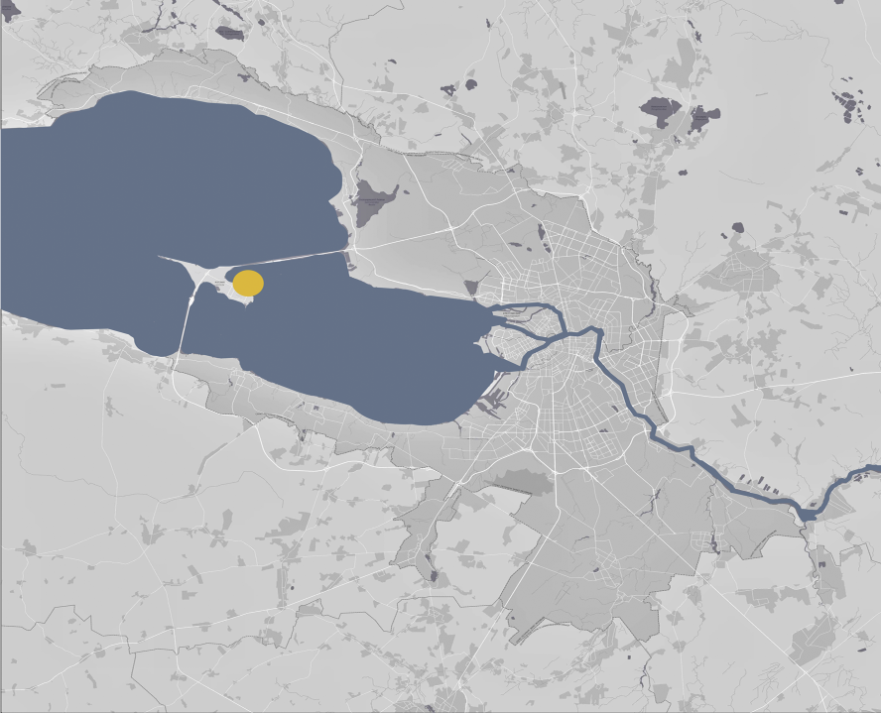

1.1.2. Расположение участка проектирования на острове Котлин
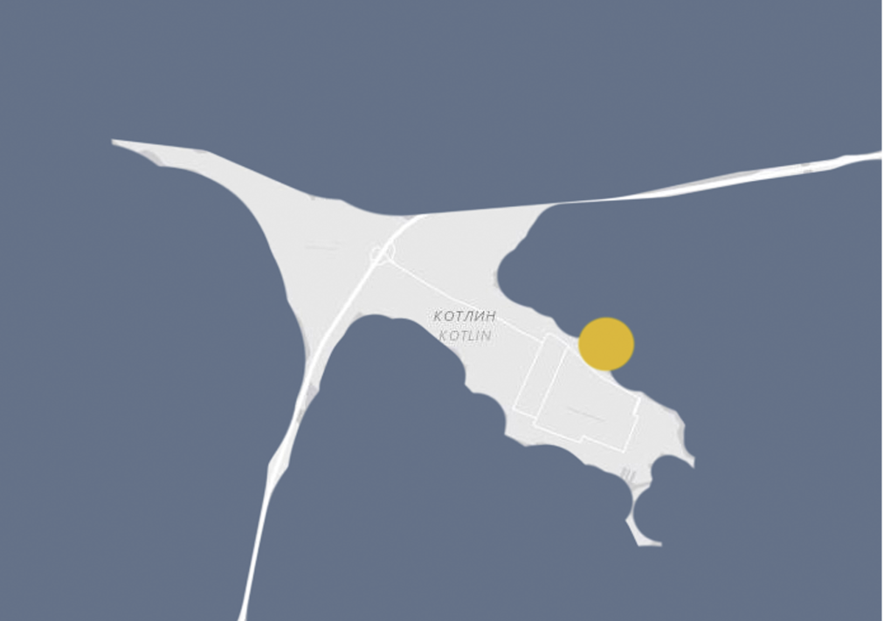

1.1.3 Ситуационный план
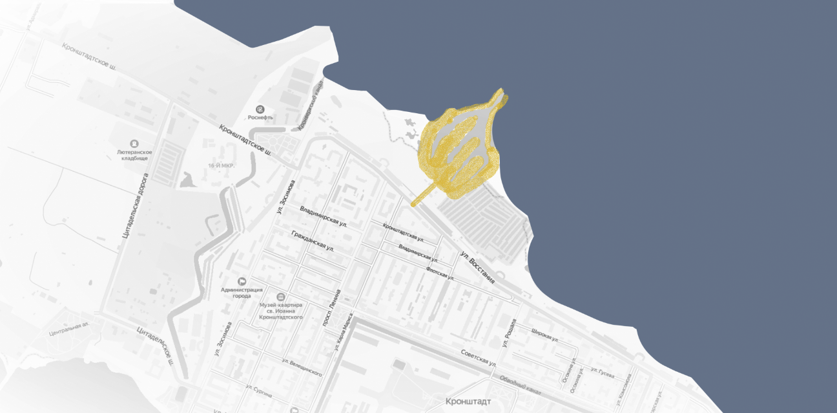
1.2. Историческая справка
1.2.1 Оборонительная ограда крепости в войну со Швецией в 1741-1743
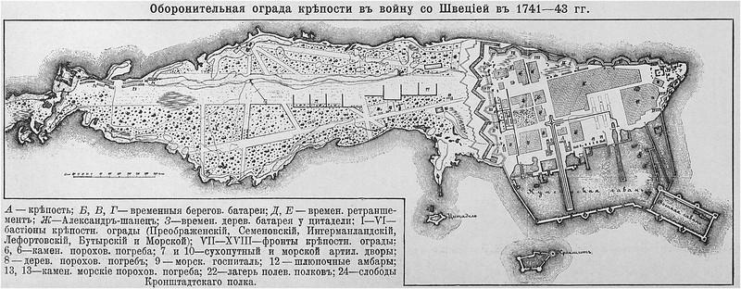

1.2.2 План Кронштадта с показанием южного берега 1723 года
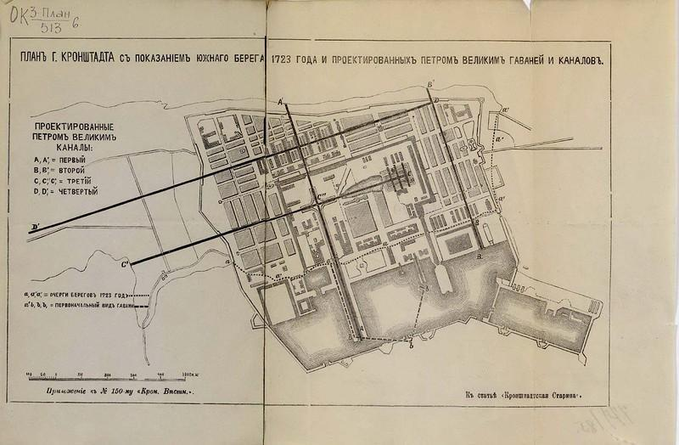
1.2.3 План Кронштадта 1830 года
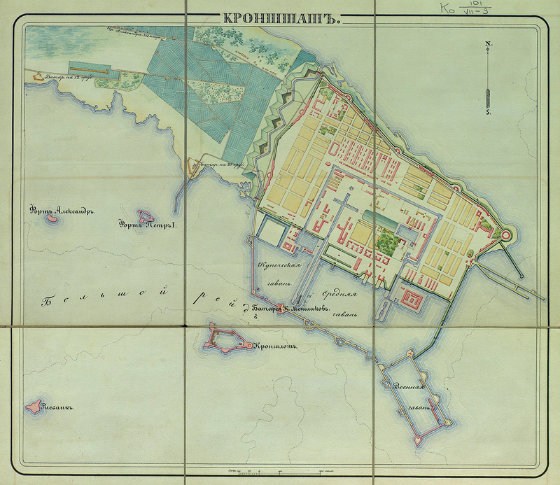
1.2.4. План Кронштадта 1838 года
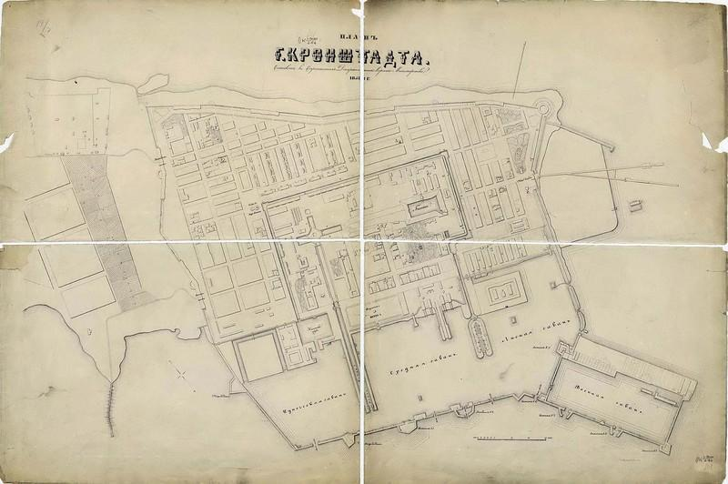

1.2.5 Аксонометрический план Кронштадта 1855 года
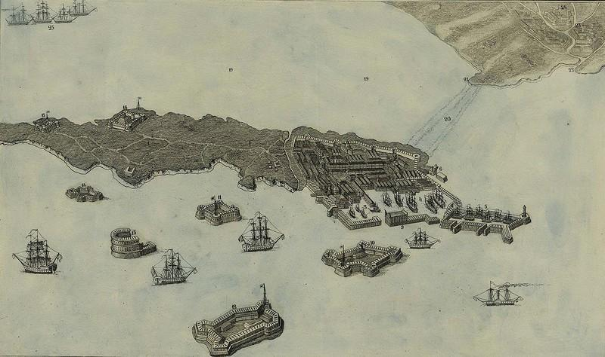

1.2.6. Остров Котлин. 1913 год
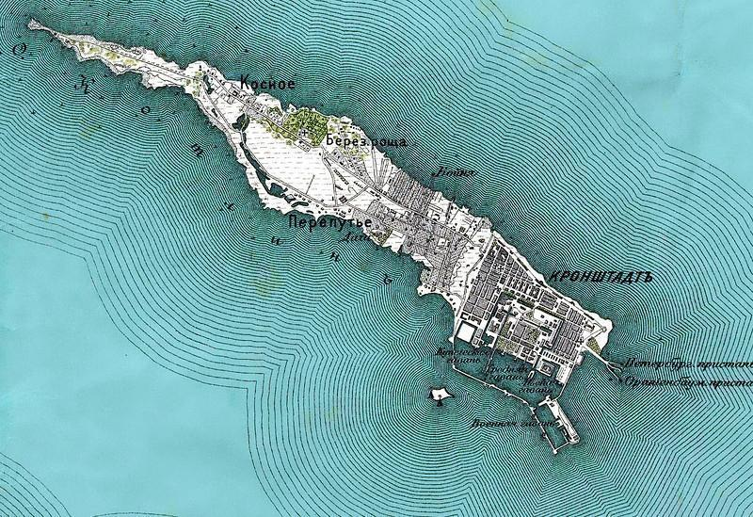
1.2.7. Город Крепость Кронштадт
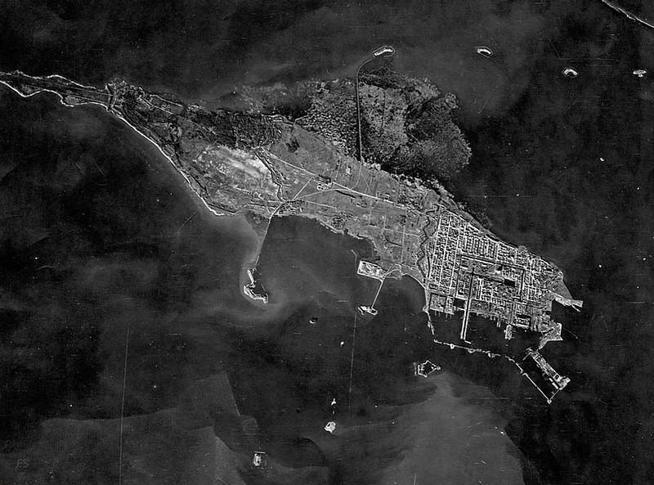

1.2.8. Историко культурный фонд Кронштадта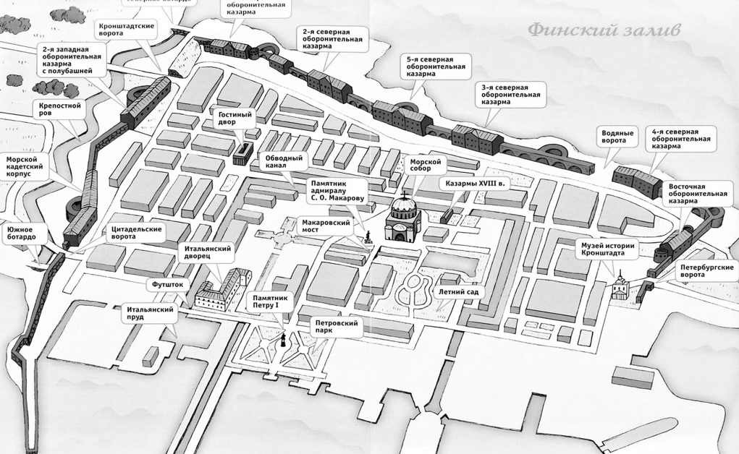

1.2.9. Схема комплекса фортов Кронштадта
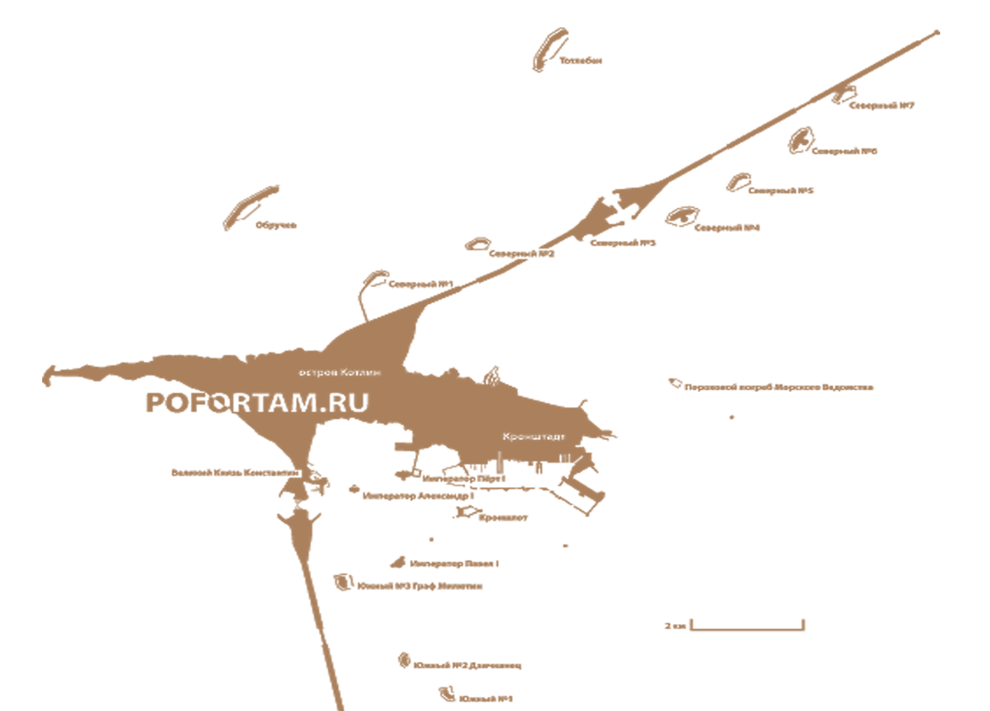
1.3. Транспортно-пешеходная инфраструктура
1.3.1. Фотофиксация существующей территории
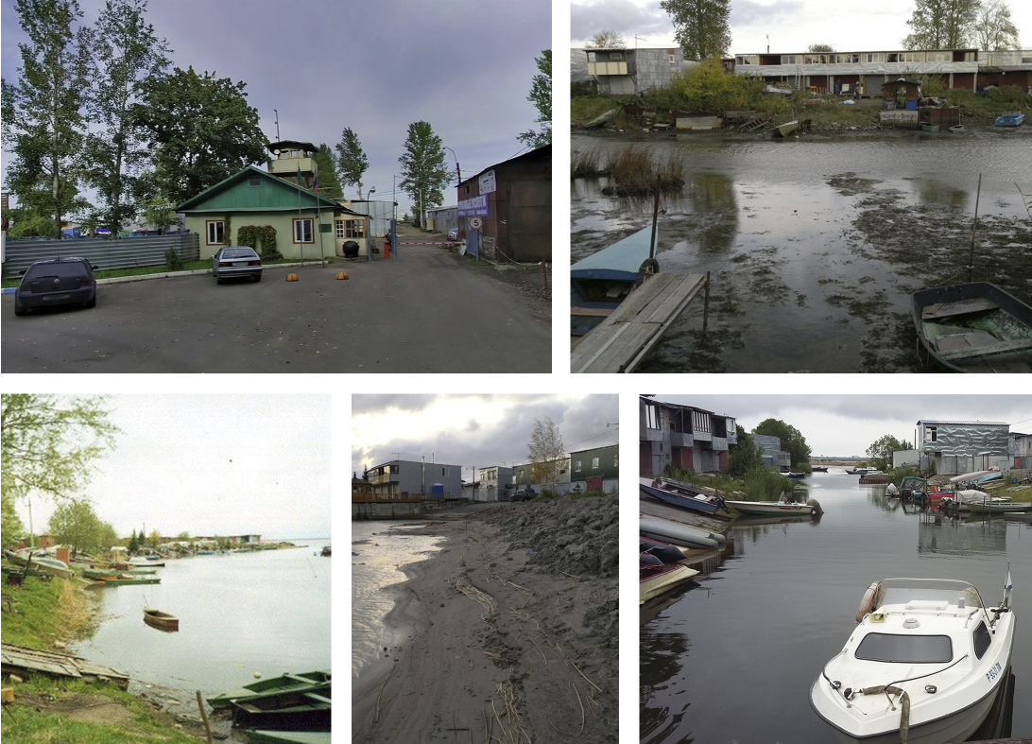

1.4. Природные и микроклиматические особенности
1.4.1. Схема ветров за годовой период
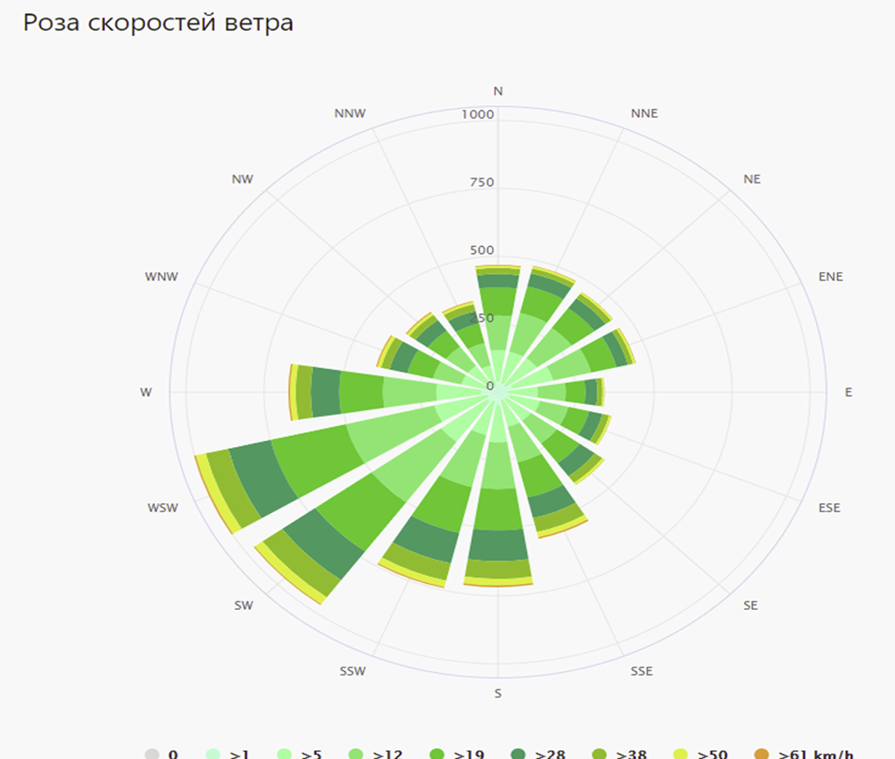
1.4.2. Схема глубин территории
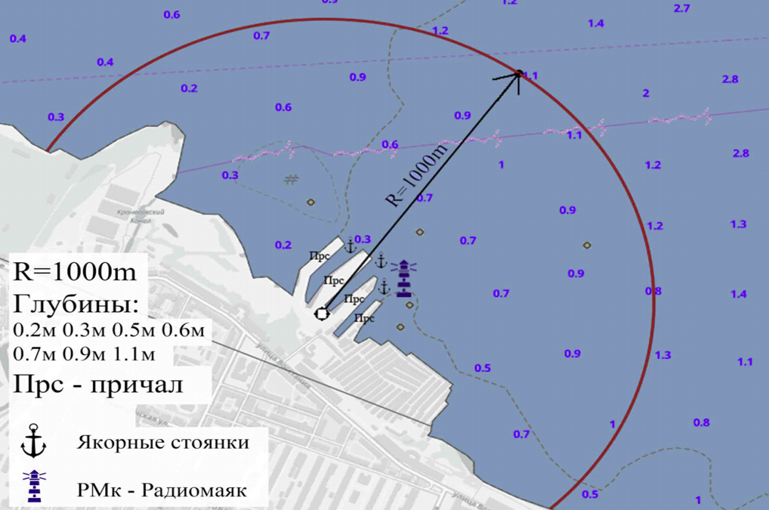
1.5. Перспективы развития
1.5.1. Схема инфраструктуры яхт-клубов в бассейне Балтийского моря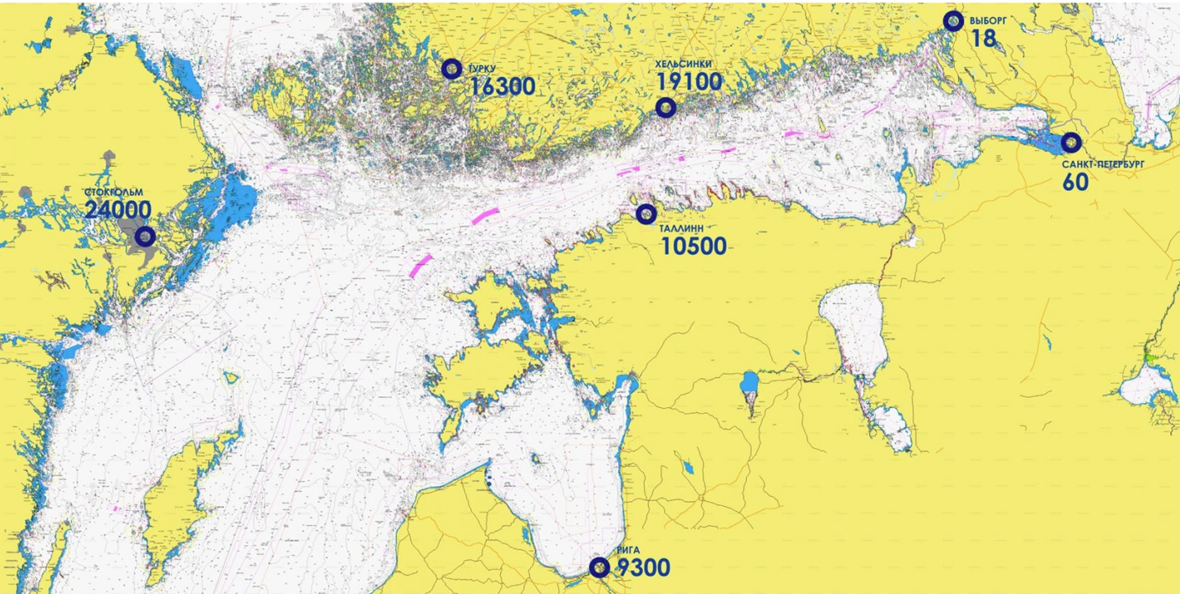

1.5.2. Состояние яхт-клубов Невской губы
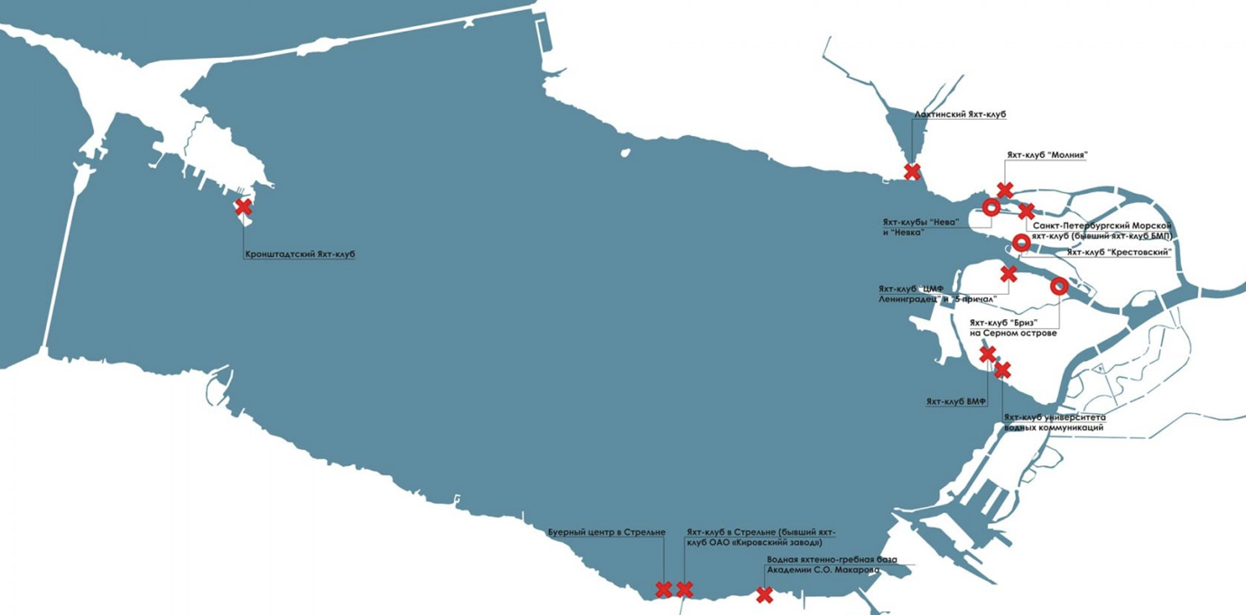
ГЛАВА 2. Анализ мирового опыта формирования прибрежных объектов для морского транспорта
2.1. Объемно-планировочное решение яхт-клубов и марин
2.1.1. Яхтенная марина Haven Kakumäe. Таллин, Эстония
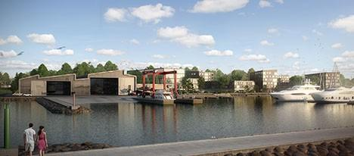

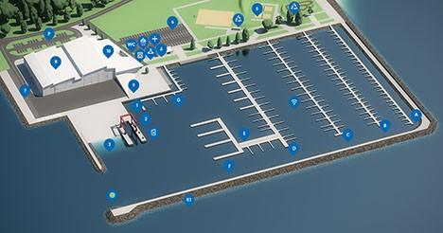
2.1.2. Яхтенный порт «Геркулес». Санкт-Петербург, Россия
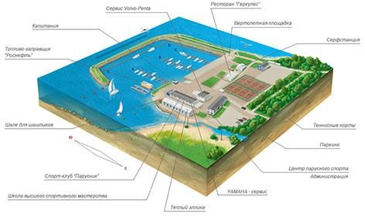

2.2. Концепции развития прибрежных рекреационных территорий
2.2.1. Конкурсное предложение «Новый Баку».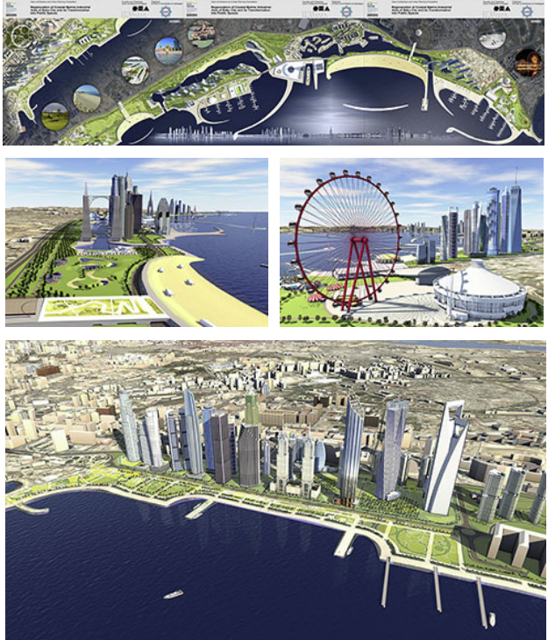
2.2.2. Конкурсное предложение «PLANTING THE CITY»
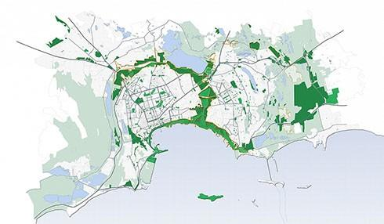
2.2.3. Конкурсное предложение Baku Black Smart City.
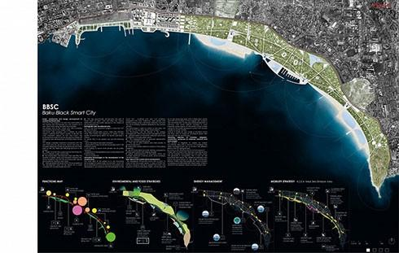
2.3. Методика формирования средовых комплексов яхтенных марин
2.4. Современные тенденции организации парковых территорий
2.4.1. Парк Ля Виллет.
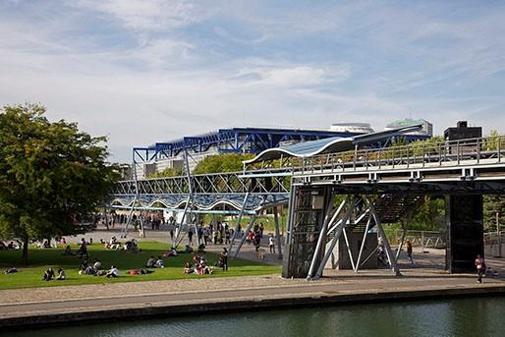
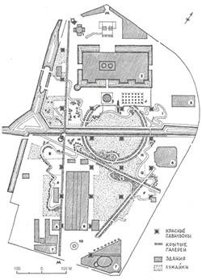
2.4.2. Парк Андре-Ситроен
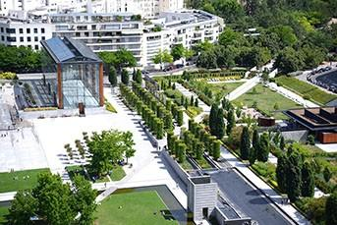
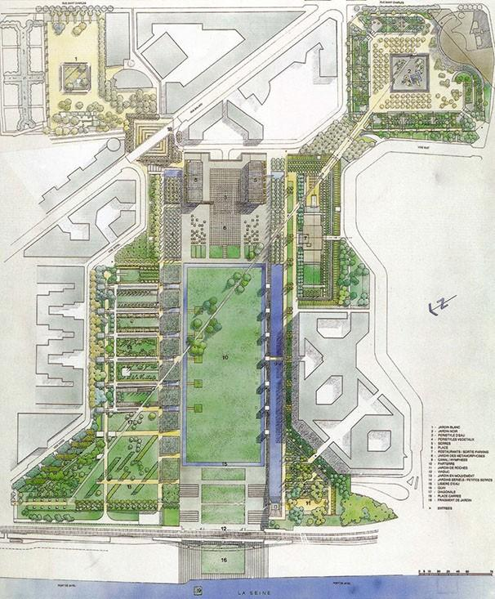

ГЛАВА 3. Проектное предложение
3.1. Концепция формирования среды
3.2. Объемно-пространственное решение общественной среды марины
3.2.1. Функциональное зонирование
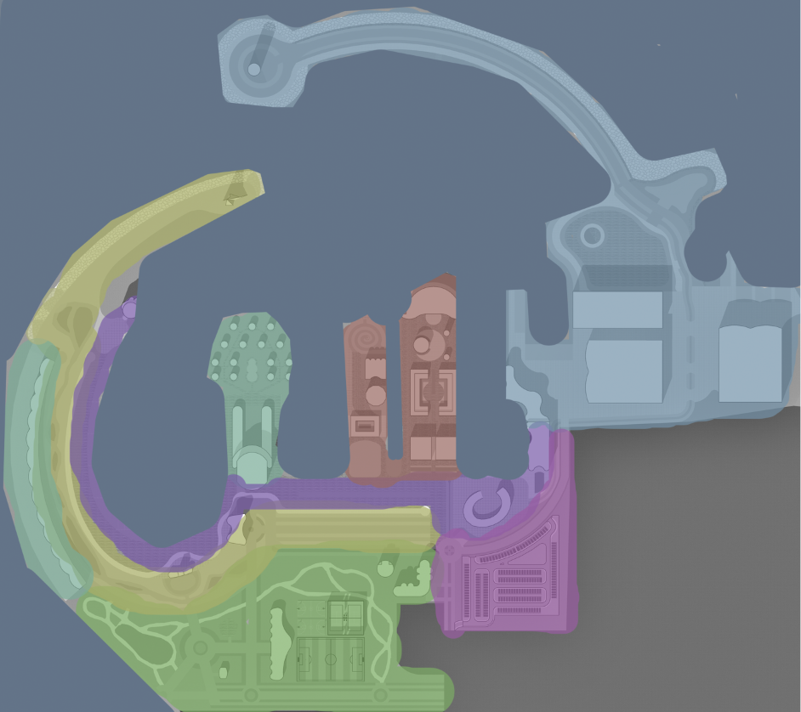
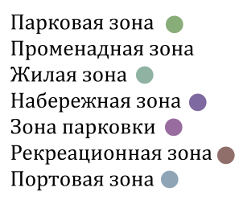
3.2.2. Генеральный план
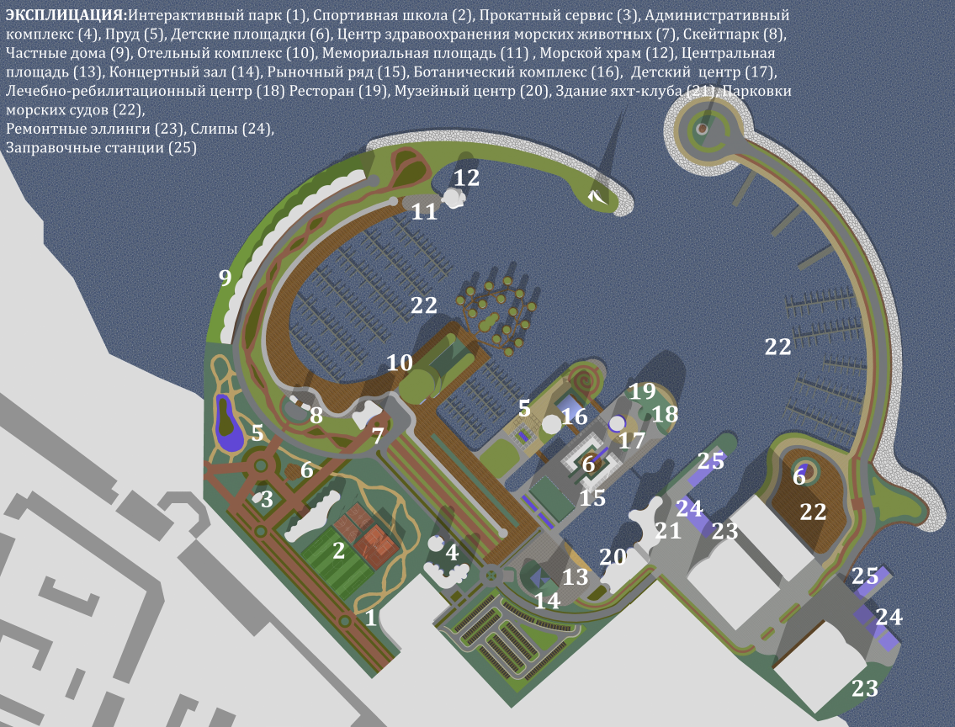

3.3. Организация яхт-клуба
3.4. Организация ландшафтного комплекса

3.4.1. Транспортная схема
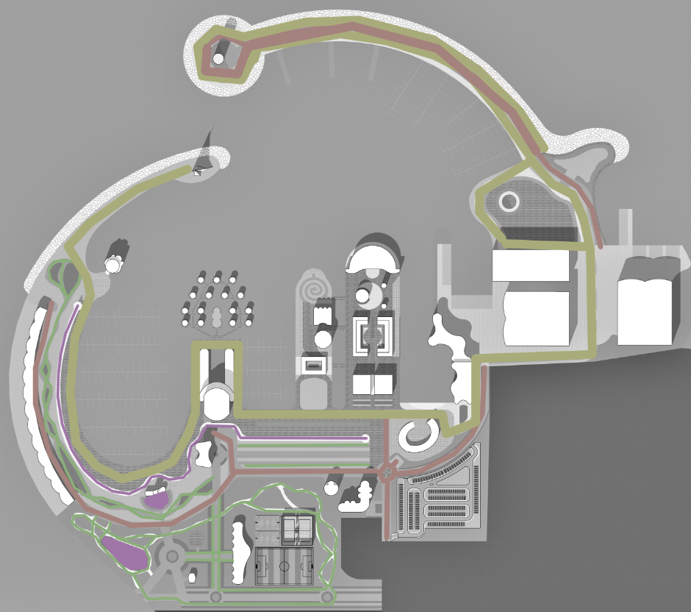
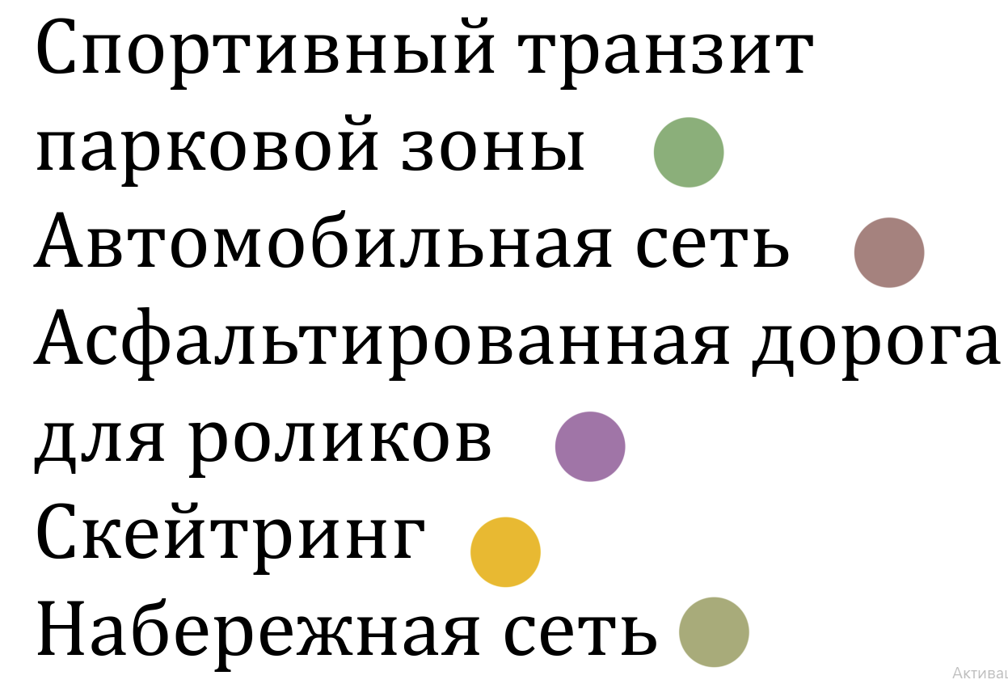

3.4.2. Вид на яхтенную марину
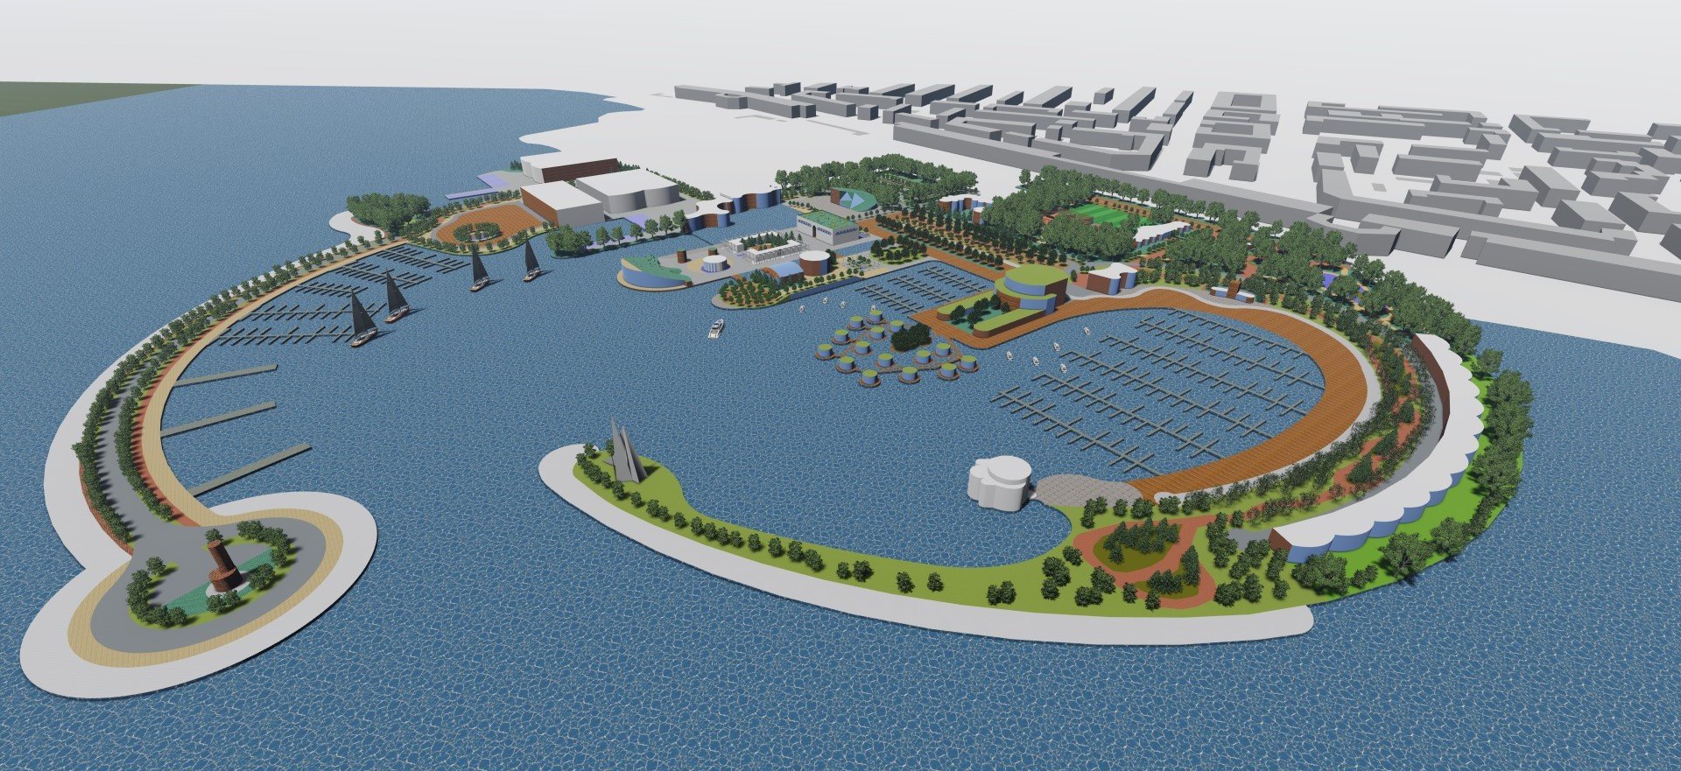

3.4.3. Вид на рекреационную зону

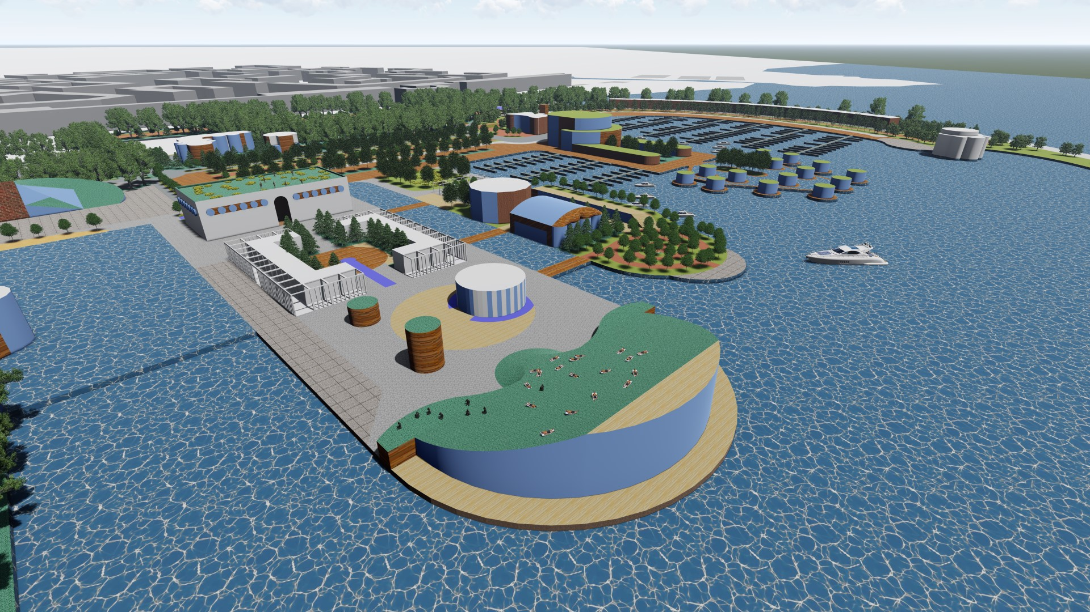

3.4.3. Вид с эксплуатируемой крыши концертного центра
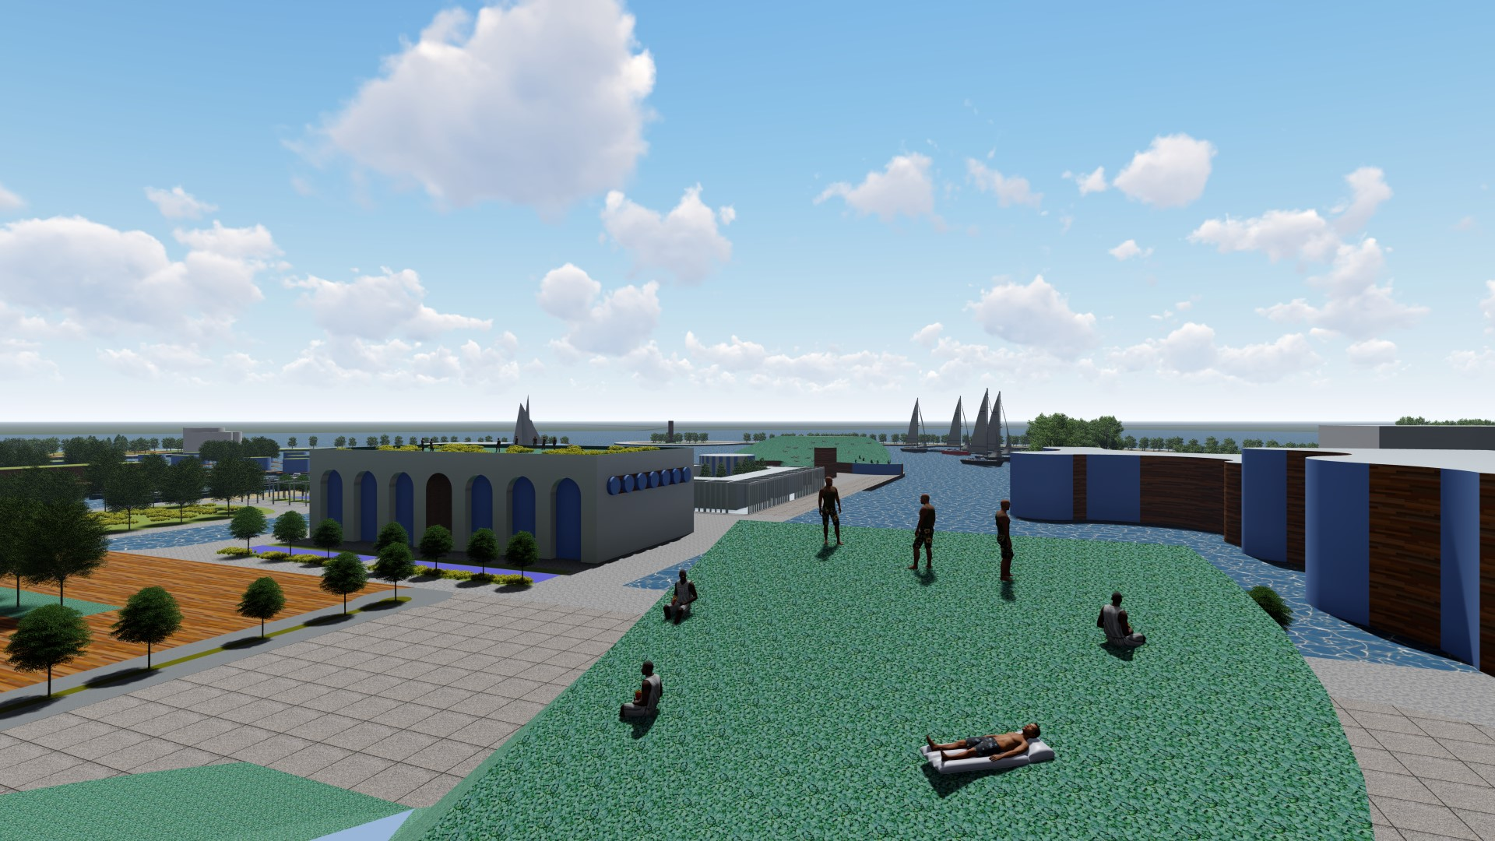

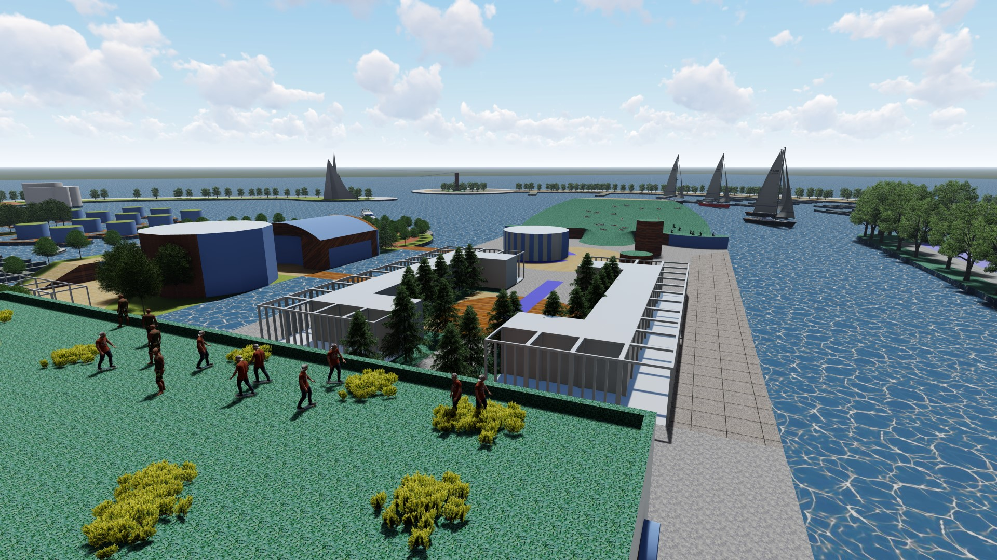
3.4.4. Вид с эксплуатируемой крыши художественного центра

3.4.5. Вид на парковую зону со стороны въезда на участок
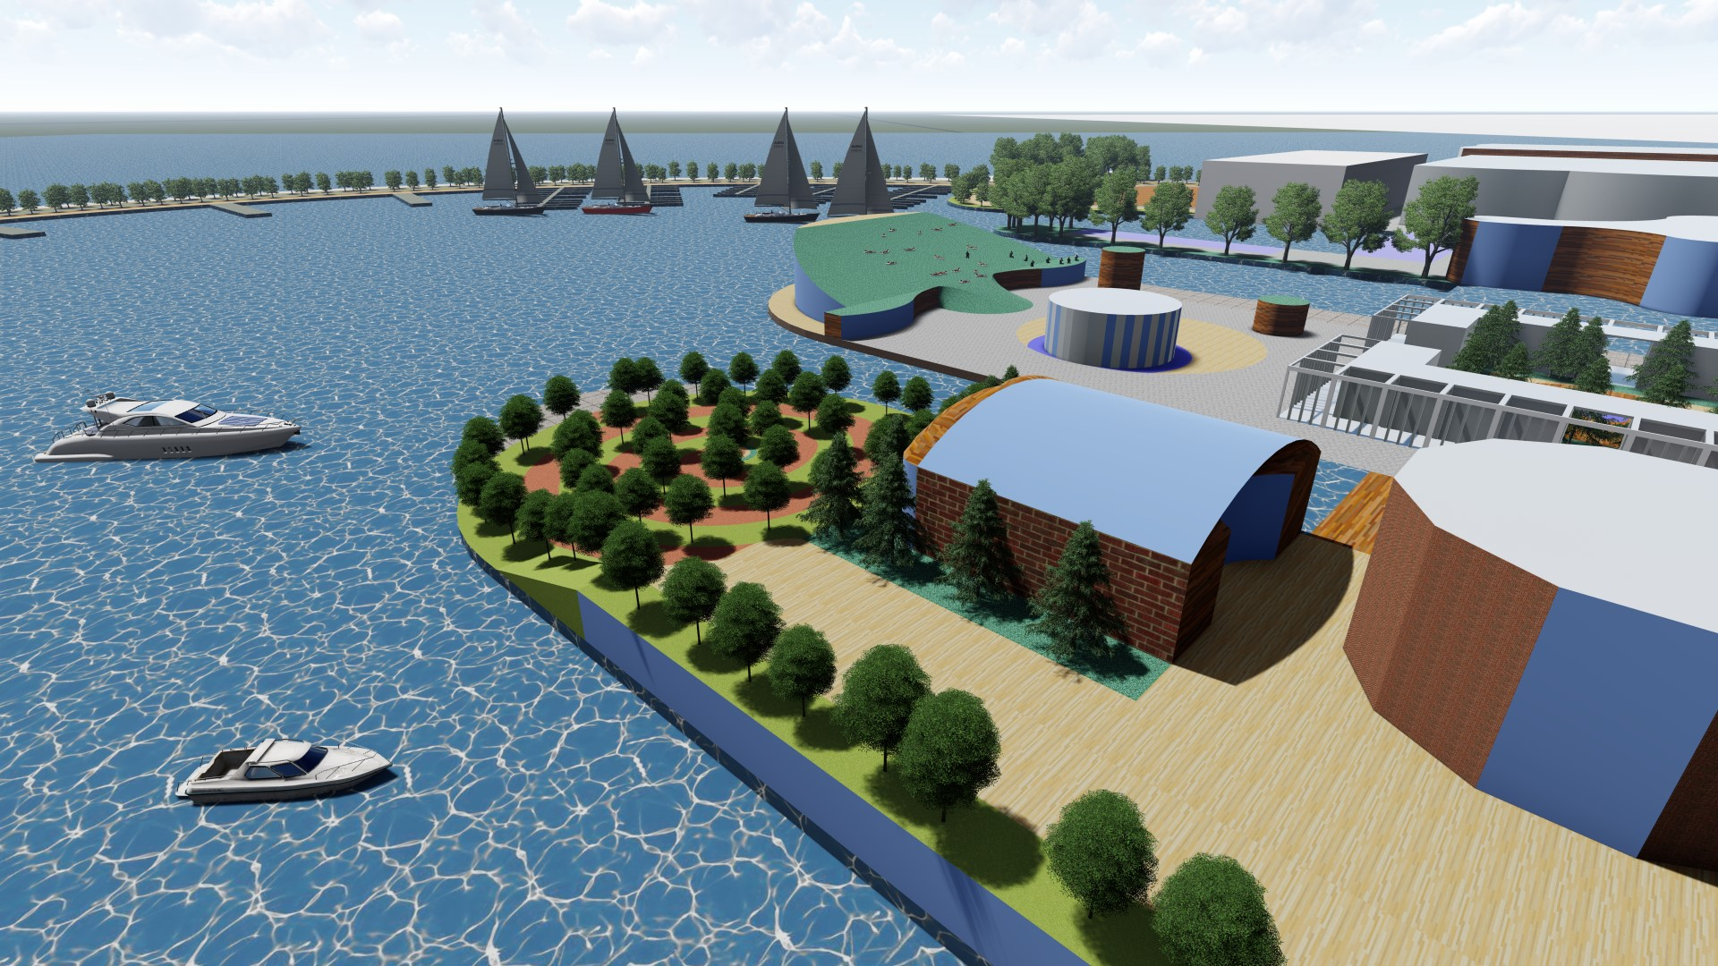
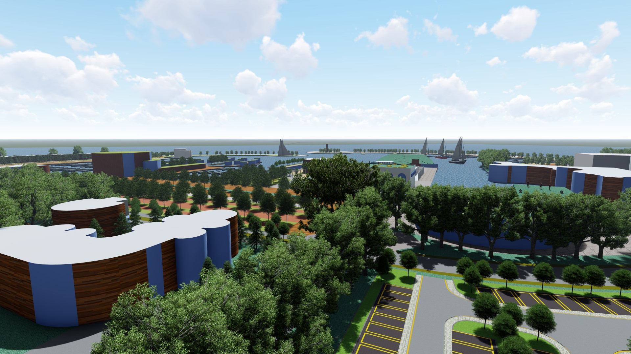
3.4.6. Вид на рекреационную зону. Аллея-лабиринт и ботанический центр

3.4.7. Вид на рекреационную зону. Травяной сад
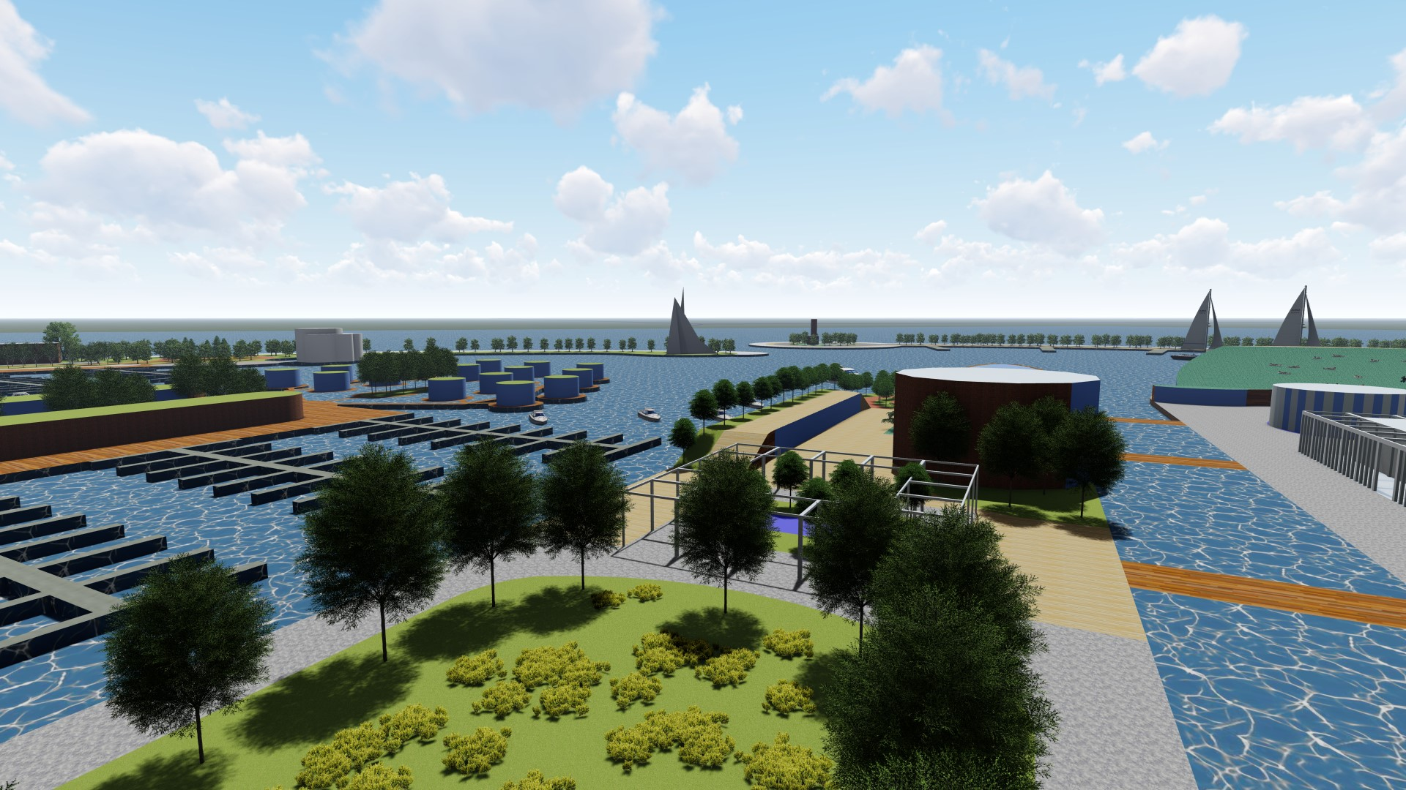

3.4.8. Вид на зону интерактивного парка
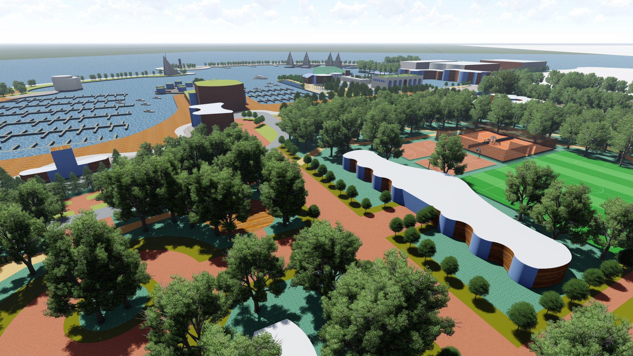

3.4.9. Аксонометрическая проекция на всю территорию марины
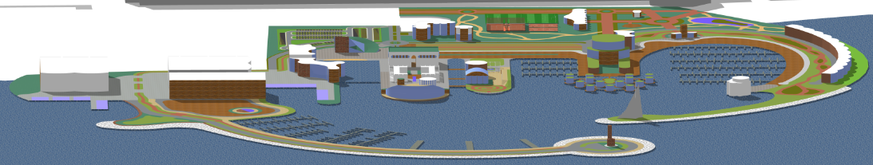
3.4.10. Компоновка планшетов
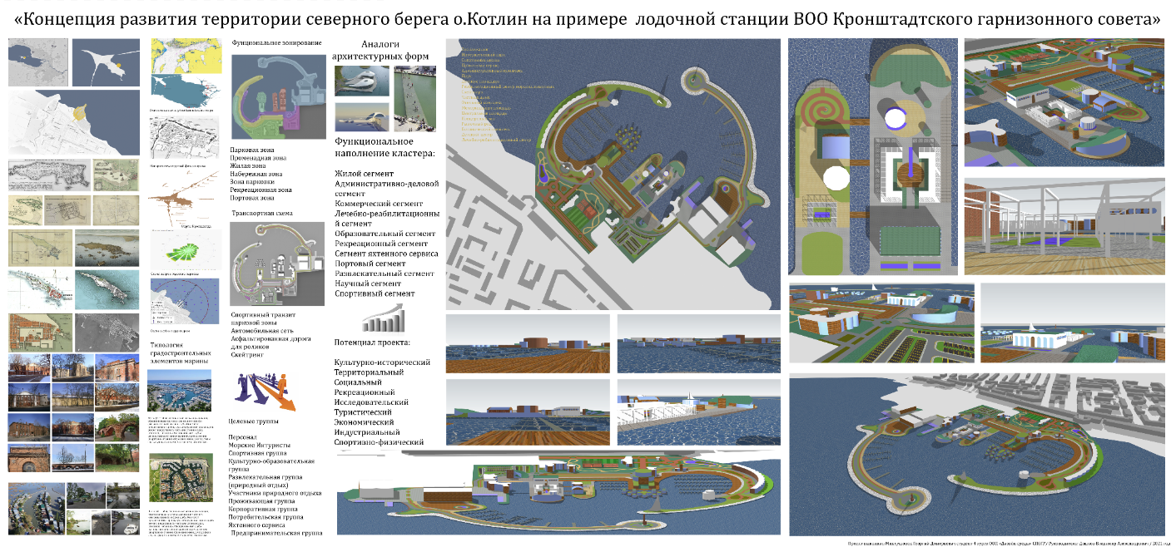

Репортаж телеканала “Санкт-Петербург”.”Магия места: какое будущее ждет Кронштадт”/Сайт topspb.tv.18 мая 2019 года (https://topspb.tv/news/2019/05/18/magiya-mesta-kakoe-budushee-zhdet-kronshtadt). Дата обращения 12.04.2021
Пресс-центра МЧС.Новости//Сайт 78.mchs.gov.ru.13 февраля 2019 года (https://78.mchs.gov.ru/deyatelnost/press-centr/novosti/3790245). Дата обращения:17.02.2019
ВКР Кутузова А.С. (2019 год)
Пресс-центр Администрации СПб. Новости//Сайт gov.spb.ru.29 марта 2016 года (https://www.gov.spb.ru/gov/otrasl/c_govcontrol/news/84444/) Дата обращения (7.11.2020)
Информационный Портал Foursquare// Сайт foursquare.com/city-guide. (http://surl.li/udzd) Дата обращения (24.12.2020)
(Исакова Е. В., Шкаровский М. В. Храмы Кронштадта.- СПб.: "Паритет", 2005 С. 218-220
Раздолгин А.А., Скориков Ю.А. Кронштадтская крепость. – Л.: Стройиздат, Ленингр. Отд-ние, 1988. С.47-60
Нефедов В.А. Городской ландшафтный дизайн. – СПб., 2012 – 320 с.
"Водный кодекс Российской Федерации" от 03.06.2006 N 74-ФЗ (ред. от 08.12.2020)

